

------------------------------
Aventure de groupe
------------------------------

Le Bourreau de Thalussa
ou
Les Lettres de Sang

Pour un Maître et 3 à 5 Héros
De Niveau 4 à 8

Ulrich Kiesow

Le Bourreau de Thalussa

Traduit de /'allemand
par Jean-Louis Poitevin

Illustrations de Ina Kramer

Gallimard

Sommaire

L'œil Noir 11
Le Prince impatient... 15
Prologue réservé au Maître 19
De Kushan à Thalussa 21
Par la mer 23
Par les terres 33
A Thalussa 53
Le Palais du Prince de Thalussa 64
La maison de Gorak le bourreau 94
La fin de l'aventure 101
Personnages interprétés par le Maître 102
Les adversaires 111

L’œil Noir

L'œil NOIR constitue une nouvelle série dans la collection intitulée LE LIVRE DONT VOUS ETES LE HÉROS.
Si l'œil Noir est un jeu de rôle et d'imagination, il est également une fiction. Un roman d'un genre littéraire particulier, celui du fantastique: L'Odyssée, La Chanson Roland et même Conan le Barbare, pour ne citer qu’eux, appartiennent à ce genre. Monde imaginaire, atmosphère fantastique où se mêlent ruse, magie et combats à l'épée.
Un jeu de rôle puisque VOUS, joueur, vous créez sur papier un héros. Vous incarnez son rôle en participant à sa propre aventure: choisissez alors d'être Aventurier, Guerrier, Elfe ou même Magicien et décidez du déroulement et de l'issue de l'aventure. Le monde de l'œil Noir est celui de l'Aventurie ; terre inconnue où des héros vivent des aventures en affrontant ce qu'ils ignorent. Toutefois, une seule personne connaît tout de l'Aventurie : le Maître de l'œil Noir, le Maître du jeu.
Le jeu de rôle nécessite donc deux sortes de joueurs : de vaillants Héros et un Maître de jeu -deux fonctions d'intérêt égal.
Le Maître du jeu, seul, règne sur l'Aventurie ; il sait où se cachent les trésors, où sont tapis les monstres et il voit également à quel moment il devra intervenir pour porter secours. Le Maître du jeu a donc pour mission de préparer l'aventure aux futurs héros et de les conduire ensuite sur les lieux de l'action en suivant des règles précises.

L'œil Noir n'est donc pas un banal jeu de dés, héros et Maître de jeu doivent se familiariser avec ses règles: règles fondamentales et indispensables que vous trouverez dans la boîte intitulée Initiation au Jeu d'Aventure.
Avant d'entreprendre toute aventure, avant de pénétrer en Aventurie, il vous faut donc posséder ce coffret dans lequel est rassemblé tout ce dont vous avez besoin pour faire connaissance avec le monde de l'œil Noir et pour pouvoir jouer.
Muni du coffret contenant le matériel de base, vous pourrez à votre guise soit inventer de nouvelles aventures, soit avoir recours à celles imaginées, pour vous, par l'œil Noir -vous les trouverez chez votre libraire. Mais attention, avant de choisir, sachez qu'il existe deux sortes de jeux: les aventures de groupe (le nombre de joueurs est indiqué au dos de la couverture) et les aventures en solitaire. Soyez également vigilant quant au Niveau d'expérience correspondant à celui des joueurs. Les aventures élémentaires conviennent aux Niveaux 1 à 4, les aventures pour joueurs expérimentés, aux Niveaux 5 à 10.
Pour le Maître de l'œil Noir, la boîte Accessoires du Maître contient un ensemble de conseils et de matériel qui pourront simplement l'aider à matérialiser l'aventure.

Dès que le Maître et les Héros seront familiarisés avec le Livre des Règles, il leur sera possible d'enrichir le jeu par des règles supplémentaires contenues dans le coffret intitulé Extension au jeu d'Aventure.

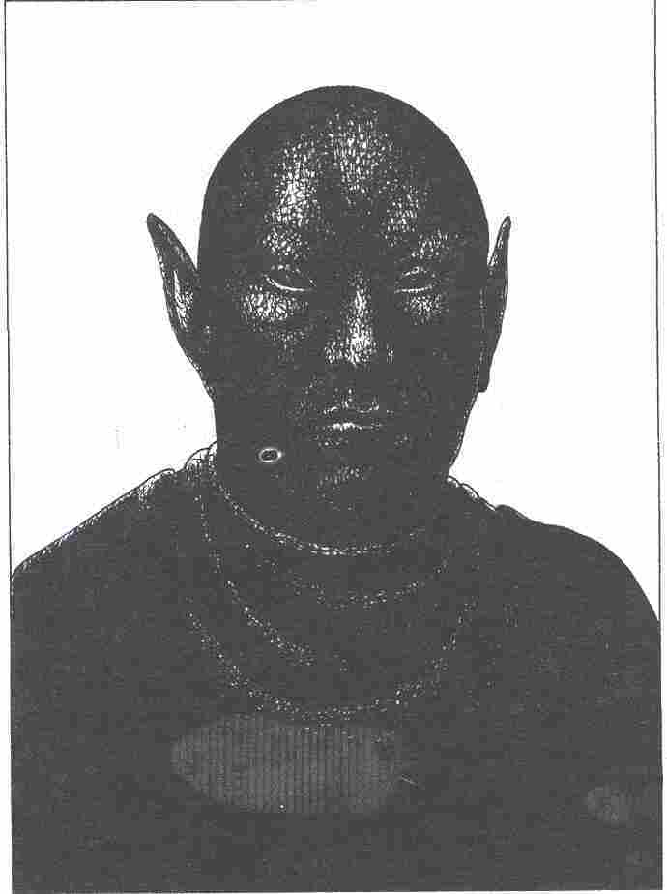

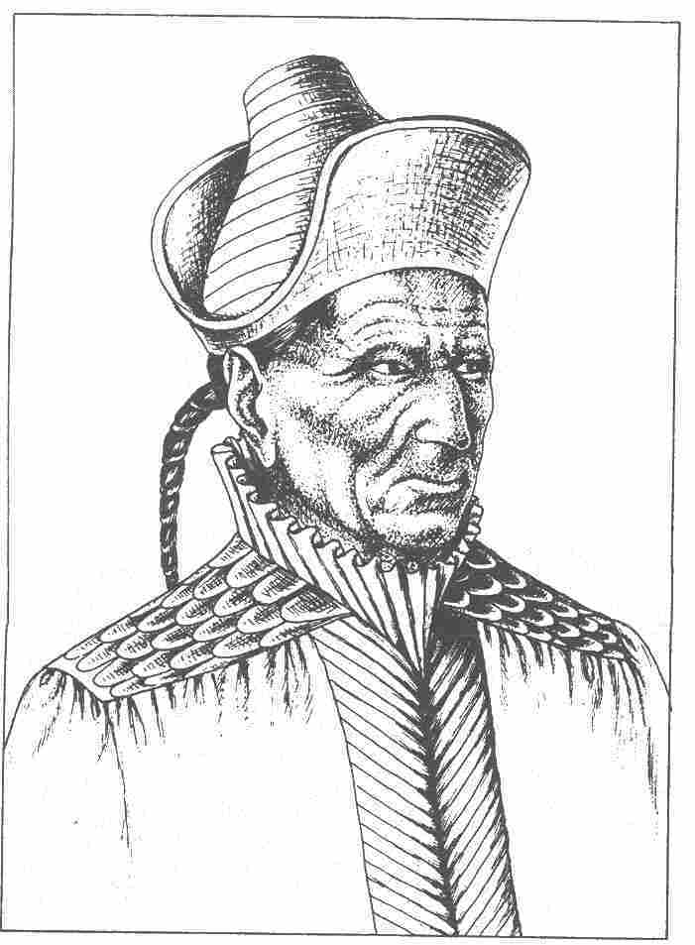

Le Prince impatient…

Une fois de plus, c'est la curiosité, pas une curiosité ordinaire, mais la curiosité très impérieuse du Prince Sélo de Kushan, incapable de se plier aux usages immémoriaux de son pays, qui a été la cause des événements qui vont se dérouler.
Dans le Sud-Est de l'Aventurie, la coutume veut que les futurs époux ne fassent connaissance qu'après la cérémonie du mariage. Dès leur plus jeune âge -la plupart du temps, aussitôt après leur naissance -les enfants sont promis l'un à l'autre. A partir de cet instant, les parents prêtent la plus grande attention à éviter toute rencontre des futurs époux. Au moment de leur mariage, dans le Temple de Rastoullah, les fiancés portent de grands voiles noirs qui les couvrent de la tête aux pieds: ce voile n'est retiré que lorsque le prêtre a entaillé l'index des promis afin de mêler leur sang, puis a fait trois fois le tour des futurs mariés en psalmodiant à pleine voix, tout en les aspergeant avec le lait d'une jument consacrée. Le mariage est alors définitif, sans aucun recours possible. L'enlèvement rituel du voile est, naturellement, une conclusion attendue avec angoisse et émotion par les nouveaux mariés. Ce n'est pas toujours lIn moment de bonheur. On peut parfois entendre des exclamations d'effroi. On dit même que la mère du Prince Sélo serait restée évanouie pendant une demi-heure à cette occasion.
Contrairement à ce qui se passe habituellement dans le Nord de l'Aventurie, à Kushan et à Thalussa, on ne se marie qu'une seule fois. Ainsi font les familles de paysans et de commerçants. Bien entendu, les maisons nobles se doivent de donner l'exemple en respectant la coutume. Dès que le prince Sélo Kulibin de Kushan atteindra son 18e anniversaire, il épousera la princesse Selna de Thalussa. Et, plus cette date approche, plus le Prince se sent inquiet et nerveux. Lorsqu'il était enfant, il a rencontré les parents de sa promise... Malheureusement, il a tout lieu de s'attendre au pire. Bien sûr, il sait que son père, malgré son gros ventre, son crâne chauve et son nez rouge a été autrefois un jeune homme agréable. Mais, partant de l'adage « telle mère, telle fille », le prince Sélo s'imagine que la princesse de Thalussa est exactement le reflet de sa mère.
Bref, il a décidé de prendre le risque d'aller voir. Afin de se préparer à l'instant de la révélation, ou peut-être aussi parce que, au fond de lui-même, il espère avoir une chance d'échapper à son destin, le prince Sélo a conçu un plan audacieux: il a décidé de se rendre à Thalussa et de pénétrer dans le Palais du prince Kasan afin de voir au moins une fois la Princesse. Dès qu'il l'aura aperçue, il décidera s'il doit attendre tranquillement le jour des noces ou prendre, dès maintenant, la fuite sur les chemins d'Aventurie. Le Prince s'est déguisé en cavalier, il a pris le nom de Martial Silver et il arrive à Thalussa.. Il réussit à se frayer un chemin jusqu'aux appartements du Prince. Bien sûr, on ne révélera pas ici, comment il y est parvenu. Mais le fait est d'autant plus remarquable que le prince Kasan, vivant dans la crainte perpétuelle des attentats, a transformé son Palais en une forteresse imprenable. Lorsque le prince Sélo voit que la princesse Selna ne ressemble en rien à sa mère, il oublie soudain la seconde partie de son plan pour repartir aussi discrètement qu'il était venu. Il s'est caché dans le château et a profité de la nuit pour surprendre Selna. Et quand le prince Sélo entre dans sa chambre, la Princesse ne crie pas au secours, comme on aurait pu s'y attendre, elle murmure simplement :
-Étranger, que me veux-tu ? Mais les murs ont des oreilles: les conduits d'écoute qui traversent tous les murs du Palais du prince Kasan, comme le feraient des galeries creusées par les vers, trahissent le jeune Sélo. Le prince Kasan se précipite donc dans la chambre de sa fille à la tête de la garde. Et, à cause de son incroyable forfait, le présumé cavalier est alors jeté sur-le-champ dans un cachot et condamné à mort. L'exécution capitale doit avoir lieu -à compter du début du jeu -dans un délai de quatorze jours. Le prince et la princesse de Thalassa n'ont pas revu le prince Sélo depuis six ans, ils ne peuvent pas le reconnaître, et tout ce qu'il peut affirmer concernant ses origines ne sert à rien. Entre-temps l'Elfe Gorak, le bourreau de Thalussa, a déjà commencé à nettoyer les instruments rituels pour qu'ils brillent de tout leur éclat: une épée à deux mains millénaire et une coupe en or servant à recueillir le sang. En effet, les instruments rituels doivent être impeccables, sans quoi l'exécution ne pourrait avoir lieu.
Il reste cependant au prince Sélo une faible chance de s'en sortir. Son père le prince Stav Kulibin de Kushan a en effet appris quel terrible sort menaçait son fils. Il a aussitôt rédigé une lettre confirmant les déclarations du cavalier Martial Silver et dans laquelle il demande que l'on pardonne le comportement de son fils, dû à l'exubérance de la jeunesse. Stav aurait fait lui-même le voyage dans la province voisine, s'il n'avait été cloué au lit par de douloureux rhumatismes. Il cherche donc, vous l'aviez deviné, des hommes et des femmes courageux, pouvant porter ce document à Thalussa et sauver ainsi la vie du Prince, il offre 200 pièces d'or que les héros pourront se partager à leur guise. Malgré toutes les douleurs physiques et morales qui l'accablent, le prince Stav est encore assez prudent pour verser la récompense au retour de Sélo. En attendant, il donnera à chaque héros 20 pièces d'argent pour couvrir les dépenses du voyage.

Prologue réservé au Maître

Il est difficile de donner un aperçu du déroulement du jeu, tant les péripéties sont nombreuses dans cette aventure. Durant la première partie du jeu, les héros voyagent de Kushan à Thalussa, soit par mer, soit par terre: en bateau d'abord, à pied ensuite en fin de voyage. Quel que soit le moyen de transport choisi, les héros peuvent se faire dérober le document à n'importe quel moment. Entrer à Thalussa avec le document ou sans lui sera bien sûr déterminant dans la seconde partie du jeu.
En tant que Maître, vous devez savoir que le prince Sélo a, à la cour de Thalussa, un ennemi mortel: Vitus de Tann, le gouverneur du Palais. On le surnomme Vitus sans Nez (pour plus de précisions voir en fin de volume: Vitus de Tann). Le gouverneur verrait donc s'accomplir avec la plus grande satisfaction l'exécution capitale. Alors, il tentera tout pour récupérer le document et le détruire. Il est tout à fait concevable que les héros parviennent à sauver le document pour, finalement, le remettre dans les mains du gouverneur. Mais dans ce cas bien sûr ils ont perdu. Une fois à Thalussa, les héros auront trois possibilités pour sauver Sélo : essayer de parvenir jusqu'à Kasan munis du document -la tâche ne sera pas facile car le prince Kasan est obsédé par les attentats - ou tenter de faire sortir le prince Sélo de son cachot, mais pour cela ils ont besoin de la clé que le prince Kasan porte sur lui dans un médaillon pendu à son cou. La troisième possibilité a été brièvement évoquée lors de la lecture du prologue : l'avez-vous remarqué ? Il s'agit des instruments rituels servant à l'exécution capitale qui doivent être dans un état impeccable pour que l'exécution puisse avoir lieu. Si les héros réussissent à trouver ces objets dans la maison du bourreau et à bien les cacher, ils auront ainsi gagné suffisamment de temps pour permettre à une nouvelle lettre de parvenir de Kushan. Quelle voie vos joueurs choisiront-ils ?
Le Maître devra lire soigneusement l'histoire avant le début du jeu afin que les joueurs ne puissent pas le prendre de court et l'orienter vers des actions qui ne seraient pas conformes aux trois possibilités énoncées page suivante.

De Kushan à Thalussa

Par la route, la distance entre les deux villes varie, selon le chemin choisi, de 250 à 300 km. Chaque carreau sur notre carte représentant 7 km, on peut donc considérer que chaque héros en parcourra 5 ou 6 par jour. Les chevaux ne sont guère utilisés dans cette région du sud-est de l'Aventurie, car il est très difficile de voyager à cheval hors de la route et impossible de traverser des marais ou des montagnes.
Les héros qui font le voyage de Kushan à Thalussa à pied ne devront pas mettre plus de 10 jours car il ne leur restera plus que trois jours pour empêcher l'exécution. Ils devront emporter des vivres car ils ne sont pas certains de trouver quelque chose à manger en chemin. Et le voyage n'est pas sans danger.
Si les héros vont de Kushan à Thalussa par la mer, on comptera qu'il faut à leur bateau deux heures pour parcourir un carreau, car il doit naviguer contre le vent. Le voyage en bateau ne devrait pas durer plus de trois jours. En bateau, les héros n'auront pas besoin de se munir de vivres, la nourriture étant comprise dans le prix du voyage. Kushan et Thalussa sont des villes portuaires, le voyage en bateau sera donc plus court. La plupart des voyages entre Kushan et Thalussa se font par cabotage.
Nous sommes au début de l'année, et c'est la période où soufflent malheureusement les vents Altoum : sortes d'ouragans qui remontent du sud vers le Nord le long de la côte. Le prince Stav déconseille donc le voyage en bateau à cette période. Les héros sont toutefois libres de choisir dans le port de Kushan un bateau adapté. Le seul bateau qui soit prêt à partir le lendemain, s'appelle le Requin: un petit caboteur qui doit transporter de l'eau-de-vie à Selem. Son capitaine, une femme courageuse qui aime l'argent, est prête à risquer bateau et équipage car elle sait qu'une fois arrivée à Selem, elle pourra imposer son prix pour la cargaison aussi longtemps qu'elle sera la seule à s'aventurer dans les passages difficiles. Pour dix pièces d'argent par personne, Zéna est prête à prendre les héros à son bord et à les déposer à Thalussa. Si les héros choisissent de prendre la mer, le jeu se poursuit au chapitre Par la mer, s'ils choisissent de prendre la route, reportez-vous au chapitre Par les terres.

Par le mer

Le voyage à Thalussa n'est qu'une étape de l'aventure, vous devez, en tant que Maître, présenter l'équipage aux joueurs, leur décrire avec précision le bateau et les informer des intempéries. Le Requin est un petit bateau à un seul mât, guère plus gros qu'un bateau de pêche. Sa ligne de flottaison est très basse à cause du poids de sa cargaison de fûts. L'équipage compte trois hommes et quatre femmes le capitaine Zéna compris. Au cas où il y aurait quelques frictions entre l'équipage et les héros voici les valeurs de celui-ci:

Valeurs du capitaine Zéna
Courage 15 Attaque 15
Energie Vitale 61 Parade 10
Protection 2 Points d'Impact 1D+5
Vitesse Tab n°1 Endurance 75
Classe de monstre 27

Valeurs d'un homme d'équipage :
Courage 10 Attaque 11
Energie vitale 50 Parade 9
Protection 2 Points d'Impact 1D+3
Vitesse Tab n°1 Endurance 60
Classe de monstre :15

Valeurs d'une femme matelot :
Courage 11 Attaque 10
Energie Vitale 32 Parade 9
Protection 1 Points d'Impact 1D + 2
Vitesse Tab n°1 Endurance 42
Classe de monstre 13

Le Capitaine a un sabre, les hommes un sabre d'abordage et les femmes un glaive.

Les marins au teint hâlé sont musclés et tatoués. Les tempêtes rendent le voyage difficile, ils sont tous occupés, il est donc difficile de leur parler. Pendant les moments de repos, entre les quarts, ils sont si fatigués qu'ils sombrent dans un profond sommeil. Les héros ne peuvent guère leur soutirer des informations importantes. Le capitaine Zéna conseille aux passagers de se rendre dans la cabine, sous le pont et de ne pas la quitter durant le voyage.
Remarque: les héros ne sont pas obligés de tenir compte de ce conseil. Un héros qui veut rester sur le pont pendant la tempête doit, aussi longtemps qu'il n'est pas cramponné au mât, subir une épreuve de Force et une épreuve d'Adresse pour chaque carreau que traverse le Requin. S'il échoue à l'une de ces épreuves, il est jeté par-dessus bord. Seul un miracle pourra dès lors le sauver et seul un Maître extrêmement indulgent pourra accomplir un tel miracle !
Les vents Altoum soufflent encore plus fort que prévu et, à peine le Requin a-t-il quitté le port de Kushan, qu'il est ballotté par les vagues comme une coquille de noix.

Mal de mer

Chacun des héros -y compris ceux qui ont déjà voyagé en bateau -subira une épreuve pour chacune de ses qualités (Courage, Intelligence...). S'il échoue à l'une d'elle, il aura le mal de mer. Il sera si malade qu'il croira sa fin arrivée. Cela signifie que toutes ses valeurs (y compris les valeurs d'Attaque et de Parade, mais pas les points Astraux ni l'Energie Vitale) seront diminuées de moitié pour le reste du voyage. Dès que les héros seront de nouveau à terre, ils retrouveront toutes leurs forces, mais on n'est pas obligé de le leur dire tout de suite.
Lors d'une visite que leur rend le capitaine Zéna, elle remarque leur teint verdâtre et leur demande s'ils ne préfèrent pas être déposés à terre. Ceci se passe au carreau A5. Zéna est prête à mettre le cap sur la côte, mais elle refuse de restituer aux héros une partie du prix du voyage.
Si les héros ne sont pas d'accord avec ces conditions, le Maître devra tenir le rôle des marins dans le combat qui s'engage. Le capitaine Zéna capitulera lorsqu'elle aura elle-même perdu 20 points de Vie. Si les héros réussissent à vaincre le capitaine Zéna, ils peuvent alors fouiller sa cabine. Ils trouveront dans un coffre ouvert, une bouteille contenant une potion de Guérison (10 points de Vie) et 20 pièces d'or. Une fois qu'ils ont quitté le bateau, le jeu reprend sur terre en B5. Il faut alors se reporter au chapitre Par les Terres.

Naufrage

Si les héros poursuivent leur voyage en bateau, ils doivent lancer un dé pour chaque carreau traversé Dar le Requin. (On commence en A6.) Si le 1 sort, le bateau sera touché par une énorme vague. Lancez de nouveau le dé, de 1 à 3 le bateau fait naufrage. Cependant l'épave ne coule pas. Elle est repoussée par les vagues vers la côte la plus proche. Nous admettons que tous les héros peuvent s'accrocher à l'épave et qu'aucun ne se noie. Toutefois, tous doivent subir une épreuve d'Adresse. Celui qui échoue aura été blessé durant le naufrage. Les BL seront déterminés par 1D. Une fois à terre, le jeu reprend au chapitre: Par les terres. Zéna et ses hommes sont aussi sains et saufs. Les matelots retournent à Kushan.

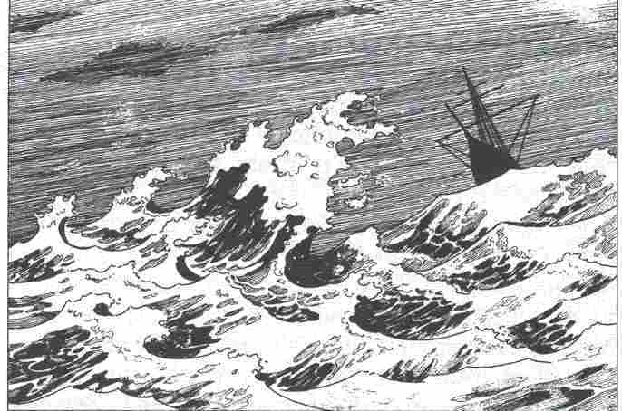

Important :
Aussitôt que le bateau a dépassé la ligne n°14, la tempête se calme. A partir de là, il n'est plus nécessaire de lancer les dés pour savoir s'il y aura un naufrage. Le capitaine Zéna demande aux héros s'ils ne veulent pas monter sur le pont. La mer est désormais sensiblement plus calme et les héros qui ont eu le mal de mer, retrouvent après chaque case, 1 point dans chacune de leurs valeurs, jusqu'à ce qu'ils soient revenus à leurs valeurs de départ qu'ils ne peuvent dépasser. Le voyage se poursuit sans encombre jusqu'à la ligne 24 où, soudain, trois voiles noires apparaissent à l'horizon.

Pirates

Informations générales
(à lire aux joueurs) Les trois bateaux, qui naviguent vent arrière, avancent à bonne allure. Sur chaque bateau doivent se trouver environ 15 hommes d'équipage. Le capitaine Zéna reste impassible. Elle dit simplement: « Cela n'a aucun sens d'essayer de fuir. Ils vont plus vite que nous au largue. Mais si nous réussissons à nous faufiler nous avons de bonnes chances d'arriver à Thalussa. Je suis sûre que je sais mieux naviguer que ces crabes de Pirates. »

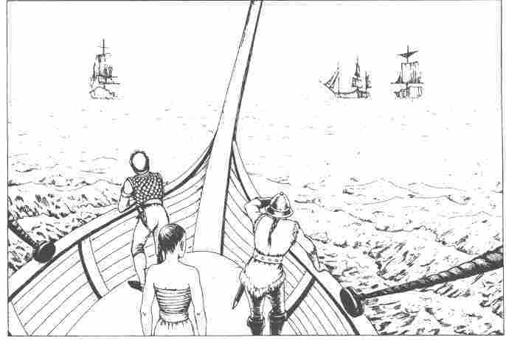

Forcer le blocus

Informations particulières
Le jeu va se dérouler sur le plan, que l'on tournera pour la circonstance à 90°. L'espace de jeu est formé par les plus grands carreaux, entourés d'un trait plus épais. Les joueurs prennent les commandes du Requin, l'un d'eux joue le rôle du capitaine Zéna. Le Maître de jeu dirige les trois bateaux pirates. chaque bateau a la taille de deux carreaux.

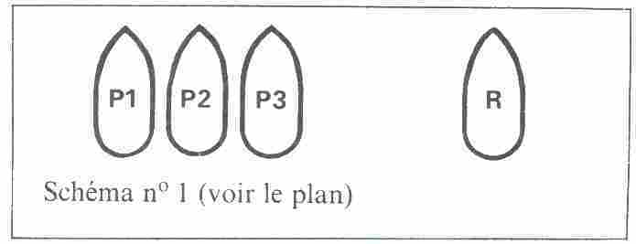

Mise en place
Le Maître de l'œil Noir commence par placer comme il l'entend les trois bateaux pirates dans la partie sud de l'espace de jeu, de telle manière que leur proue se trouve à la hauteur de la rangée de carreaux 25 et soit tournée vers le Nord. Entre chacun des bateaux il doit y avoir un espace d'au moins un carreau. Les joueurs placent le Requin au Nord, la proue tournée vers le sud. Ils choisissent eux-mêmes la position de départ du bateau entre A et R.

Mouvement

Pour avancer, chaque bateau a le choix entre trois possibilités. Les bateaux des Pirates seront un peu plus rapides puisqu'ils sont poussés par le vent du sud. Mais, pour cette même raison, ils sont moins maniables. Le Requin, lui, se laisse plus facilement manœuvrer, mais il doit constamment louvoyer.
Le Requin avance soit de deux carreaux en avant et un sur le côté, soit de deux carreaux sur le côté et un en avant.

Les bateaux pirates avancent soit de deux carreaux en avant et un sur le côté, soit de trois carreaux en avant et aucun sur le côté (voir schéma n° 2). Le déplacement doit toujours s'effectuer vers l'avant d'abord puis sur le côté ensuite. Il est nécessaire de suivre cet ordre pour déterminer si le Requin sera pris à l'abordage. Les bateaux ne peuvent ni virer de bord ni changer de cap. La proue du Requin est toujours tournée vers le sud, celle des bateaux pirates, toujours vers le Nord.

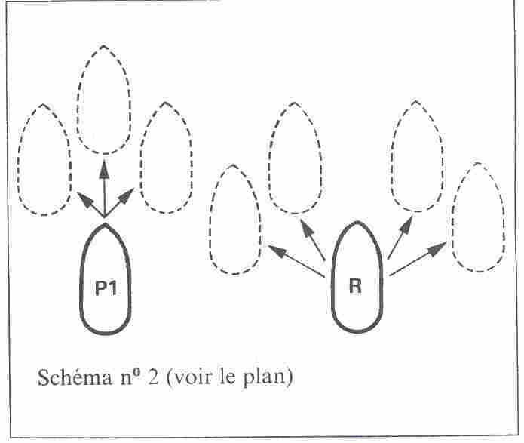

Déroulement du combat

Les bateaux avancent à tour de rôle. Les héros commencent. Le Maître de l'œil Noir doit faire avancer ses bateaux dans l'ordre suivant: d'abord le bateau n° 1, puis le bateau n° 2, puis le n° 3, et ainsi de suite.
L'ordre du jeu est donc le suivant :
1. Le Requin
2. Bateau pirate n°1
3. Le Requin
4. Bateau pirate n° 2 -etc.
Les bateaux des Pirates doivent conserver entre eux la distance d'un carreau, sinon il y a collision et ils coulent. Les héros doivent eux aussi établir une distance d'un carreau entre les Pirates et eux, sinon il y a abordage. Cela ne vaut que lorsque les bateaux se touchent en diagonale (voir schéma n°3).

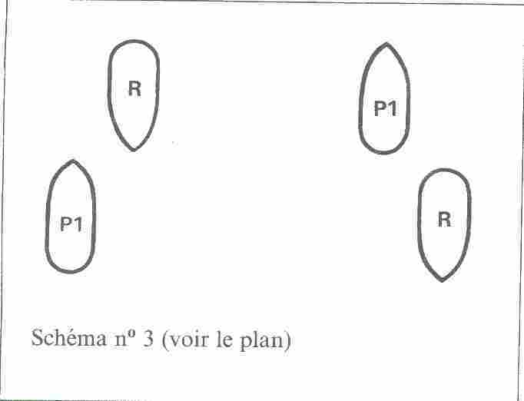

Les héros ont forcé le blocus lorsqu’ils ont réussi à dépasser les bateaux des Pirates sans avoir été abordés. Si le Maître veut a tout prix attraper les héros, il faut qu’il s’entraîne à l’avance à ce petit jeu. Les Pirates ont plus de chances de gagner que le capitaine Zéna, mais votre tâche n’est pas si facile. Si les Pirates arraisonnent le Requin, Zéna et son équipage se rendent aussitôt, car ils savent qu’ils n'ont aucune chance. Si les héros sont moins intelligents que les marins, ils devront se battre seuls contre les Pirates, tout d'abord contre 15 hommes puis, après 7 assauts, contre 30 hommes.

Valeurs des Pirates de Type n°1 :
Courage 11 Attaque 12
Energie Vitale 40 Parade 10
Protection 2 Points d'Impact 1D+3
Vitesse Tab n°1 Endurance 52
Classe de monstre 15

Valeurs des Pirates de Type n°2 :
Courage 11 Attaque 13
Energie Vitale 50 Parade 11
Protection 2 Points d'Impact 1D+4
Vitesse Tab n°1 Endurance 58
Classe de monstre 17

Dès que les héros se seront rendus, ils seront sommés de présenter le document qu'ils portent sur eux. Refuser ne servirait à rien, d'autant plus que les Pirates n'hésiteraient pas à les fouiller. Lorsque les Pirates ont en main la lettre du prince Stav, ils quittent le bateau, renonçant à tout autre butin, comportement très inhabituel chez des Pirates. Effectivement, cette attaque n'a pas été conduite par de vrais Pirates mais par des marins de Thalussa que le gouverneur Vitus a soudoyés pour l'occasion. Après le départ des Pirates, le capitaine Zéna demande des précisions sur le contenu de la lettre et dit qu'elle soupçonne les Pirates de n'être pas de vrais Pirates mais de simples marins déguisés en Pirates. Si les héros lui font suffisamment confiance, Zéna est prête à les aider. Elle leur conseille d'employer n'importe quel moyen pour éviter l'exécution ou, au moins, de la retarder jusqu'à ce qu'ils obtiennent une nouvelle lettre. Les héros doivent à tout prix sauver la vie du prince Sélo et ceci dans leur propre intérêt, sinon le prince Stav les tiendra pour responsables de la mort de son fils, et le vieillard a, en Aventurie, des amis influents qui pourront rendre la vie impossible aux héros. Mais le capitaine Zéna ne peut guère leur donner d'informations sur le Palais de Thalussa : elle connaît le port mais pas la ville et encore moins le Palais du Prince.
Finalement le capitaine Zéna conduit sans encombre le Requin jusqu'au port de Thalussa. Là, elle prend congé des héros qui se reportent maintenant au chapitre: A Thalussa.

Par les terres

Informations réservées au Maître

Vous trouverez deux cartes de la région qui sépare Kushan de Thalussa. L'une, contenant tous les détails, est réservée au Maître, l'autre est pratiquement identique à ce qu'on peut trouver sur la grande carte d'Aventurie, et elle est destinée aux Joueurs.
Sur votre carte, vous pourrez noter carreau par carreau l'avancée du groupe des héros. Les joueurs pourront inscrire eux-mêmes sur leur carte les routes que prennent les héros au fur et à mesure de leur progression, à moins que ce ne soit vous qui déterminiez et leur montriez sur la carte chaque nouveau terrain sur lequel ils pénètrent avec tous les détails concernant la nature du paysage, de la végétation et les bifurcations des routes.

Vitesse de déplacement :
Sur route les héros progressent très rapidement. Ils n'ont besoin que d'une heure pour parcourir un carreau et ceci quel que soit le terrain traversé par la route. (La règle est la même lorsque la route disparaît dans un champ.)
Il y a cinq types de terrain: la forêt -les champs - les montagnes -les marais -les régions habitées.
Les carreaux dans lesquels on trouve plusieurs types de terrain auront pour valeur celle que choisira le Maître de jeu. Les différentes Vitesses de déplacement valant pour chaque type de terrain sont prises en compte dès que les héros ont quitté la route. Les différentes Rencontres de hasard dont il est question par la suite peuvent avoir lieu aussi bien sur la route qu'ailleurs.

A. Forêt 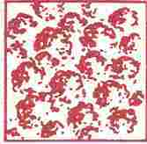

Vitesse de déplacement: 2 heures par carreau.
Rencontres: Le Maître lance le dé. S'il obtient 1 ou 2 cela implique une Rencontre avec l'un des êtres suivants (le choix en revient au Maître avec un lancé de dé).

A1. La horde de Loups

Nombre de Loups : 1D+2

Valeurs d'un Loup :
Courage 9 Attaque 9
Energie Vitale 15 Parade 4
Protection 2 Points d'Impact 1D+1
Vitesse 12 Endurance 40
Classe de monstre 6

Les Loups n'attaquent que si leur nombre est supérieur à celui des héros. Si ce n'est pas le cas ils suivent le groupe des héros à distance, tout en espérant que le Maître leur enverra, grâce aux dés, une seconde horde. Lorsque les Loups se battent, ils se retirent après le sixième assaut.

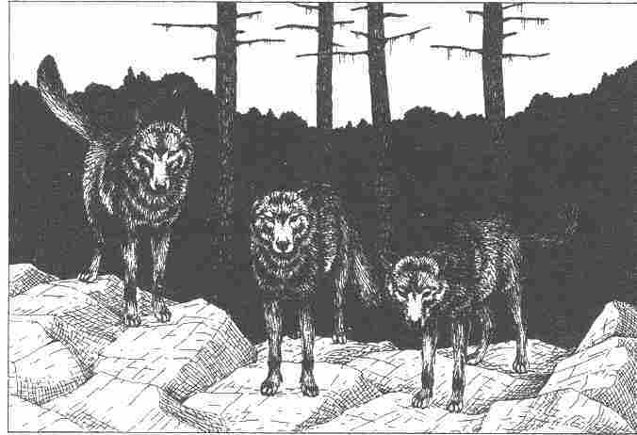

A2. Les Ogres

Nombre d'Ogres: de 2 à 4. Le Maître lance le dé :
1 à 3 : 2 Ogres,
4 :3 Ogres,
5 et 6 : 4 Ogres.

Valeurs d'un Ogre:
Courage 22 Attaque 10
Energie Vitale 40 Parade 8
Protection 2 Points d'Impact 2D+4
Vitesse 10 Endurance 60
Classe de monstre 22

Les Ogres prennent la fuite dès qu'ils ont reçu 20 points de Blessure. Si les héros se défendent, cela calme l'appétit des Ogres.

A3. La bande de Brigands

Nombre de Brigands : 4 (1 chef, 1 homme, 2 femmes)

Valeurs du Chef :
Courage 13 Attaque 12
Energie Vitale 40 Parade 8
Protection 2 Points d'Impact 1D+4
Vitesse Tab n°1 Endurance 52
Classe de monstre 19

Valeurs d'un Brigand (homme ou femme) :
Courage 11 Attaque 11
Energie Vitale 35 Parade 8
Protection 3 Points d'impact 1D+4
Vitesse Tab n°1 Endurance 45
Classe de monstre 15

Les Brigands arrêtent le combat dès que leur Chef a perdu 20 points de Blessure. Le Chef porte sur lui, cousues dans sa ceinture, 10 pièces d'or et 5 pièces d'argent. Les Brigands ne possèdent aucun objet de valeur, à l'exception de leurs sabres (PI 1D + 3), qui sont tous en bon état. Si les héros perdent le combat contre les Brigands, ils seront dépouillés sans pitié. Cependant, les Brigands leur laisseront à chacun, leurs vêtements et une arme. Ils perdront aussi la lettre du prince Stav.

A4. La femme des forêts
La vieille femme répondra avec amabilité si on l'aborde de la même manière. Elle est le personnage tout désigné pour donner aux héros quelques informations utiles, si vous êtes d'accord, bien sûr. De plus, en cas de besoin, elle peut faire cadeau aux héros d'un baume de Guérison. Les effets de cet onguent restent à la discrétion du Maître.

A5. Le Sylvain

Valeurs du Sylvain :
Courage 20 Attaque 15
Energie Vitale 30 Parade 12
Protection 6 Points d'Impact 1D+6
Vitesse 11 Endurance 40
Classe de monstre 28

Le Sylvain s'avance un peu hors de la forêt et observe avec prudence le groupe des héros. Si les héros ne l'attaquent pas, il reste tranquille. Si leur arrogance les pousse à l'attaquer, ils ne détruiront en fait qu'un jeune arbre ou commettront quelque autre méfait contre la forêt.

A6. Les Sangliers

Nombre de Sangliers : 1D+3

Valeurs d'un Sanglier mâle :
Courage 15 Attaque 8
Energie Vitale 20 Parade 4
Protection 4 Points d'Impact 1D+4
Vitesse 10 Endurance 40
Classe de monstre 10

Valeurs d'une Laie :
Courage 15 Attaque 8
Energie Vitale 20 Parade 2
Protection 3 Points d'Impact 1D+2
Vitesse 10 Endurance 40
Classe de monstre 8

Les héros peuvent facilement éviter d'avoir à affronter les Sangliers, il suffit de grimper dans un arbre jusqu'à ce qu'ils disparaissent, ce qui ne tarde pas.

B. Champs 

Vitesse de déplacement: 1 heure et demie par carreau.
Rencontres: Le Maître lance le dé. Si un 7 (!) sort il y aura une Rencontre: autant dire qu'aucune Rencontre dangereuse ne peut avoir lieu dans les champs. Le Maître doit cependant lancer les dés pour maintenir la tension du jeu.

C. Collines et montagnes 

Vitesse de déplacement: 2 heures par carreau.
Rencontres: Le Maître lance un dé. Si le 1 sort il y aura Rencontre avec l'un des 6 êtres suivants :

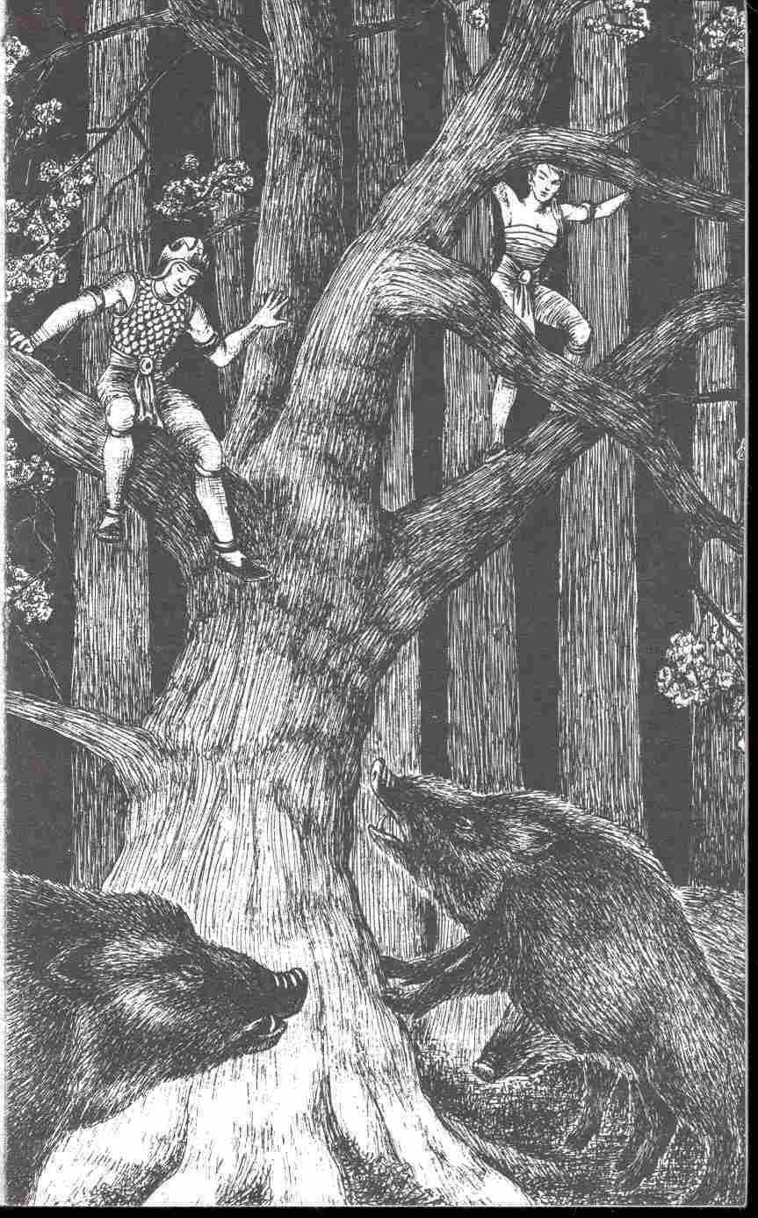

C1. La bande de Gobelins

Nombre de Gobelins: 1D + 6

Valeurs d'un Gobelin :
Courage 5 Attaque 8
Energie Vitale 12 Parade 7
Protection 2 Points d'Impact 1D+2
Vitesse Tab n°1 Endurance 30
Classe de monstre 6

Un Gobelin qui perd plus de 5 points de Vie prend la fuite. Dès que le nombre des Gobelins est inférieur à celui des héros, ils disparaissent tous. Les Gobelins faits prisonniers ne livrent guère d'informations intéressantes. Ils ont cependant sur eux, 1D pièces d'argent.

C2. L ' Aigle des Montagnes

Nombre d'Aigles: 2

Valeurs d'un Aigle :
Courage 20 Attaque en piqué 15
Energie Vitale 18 corps à corps 10
Protection 2 Parade 5
Vitesse 20 / 1 Points d'Impact 2D griffes
Endurance 60 1D+ 1 bec
Classe de monstre 20

Lors d'une attaque en piqué l'Aigle utilise griffes et bec en même temps.

C3. Les Bouquetins

Une horde de Bouquetins prend la fuite dès que les héros approchent.

C4. Le Basilic

Les valeurs et les règles concernant le Basilic se trouvent dans le livre l'Aventurie (p. 100). Il va de soi que les héros ne pourront pas toucher un Basilic, mais ils repéreront sa présence à certains signes très précis, comme un souffle pestilentiel, ou une région désertique. Si l'un des héros veut conquérir le titre de Tueur de Basilics, l'aventure peut alors déboucher sur une autre voie. Si les héros renoncent à chasser le Basilic, ils continuent tout simplement le jeu comme s'ils n'avaient rencontré personne.

C5. L'Esprit de la Terre

Cet Esprit élémentaire sort soudain de la terre. Ce tas de fumier prend forme humaine mais son odeur reste celle de la matière dont il sort. Il demande aux héros, de sa voix caverneuse, ce qu'ils désirent. Si les héros n'ont pas peur et s'entretiennent avec lui amicalement et sincèrement, l'Esprit peut accomplir pour eux un miracle, par exemple une guérison magique, ou bien leur assurer une avancée sans danger sur 4 carreaux. L’Esprit ne peut apparaître qu'une seule fois dans cette aventure.

C6. Les Harpies

Nombre de Harpies: le même Que celui des héros

Valeurs d'une Harpie :
Courage 18 Attaque 15
Energie Vitale 40 Parade 10
Protection 2 Points d'Impact 1D+4
Vitesse 15/1 Endurance 60
Classe de monstre 30

Comme les Harpies sont des êtres sans cervelle, c'est à vous, le Maître de décider si, et pendant combien de temps, les Harpies doivent se battre contre les héros. Il suffira peut-être à ces monstres couverts de plumes de prendre congé des héros en leur lançant quelques injures.

D. Marais 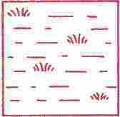

Vitesse de déplacement: 3 heures pour un carreau.
Rencontres: Les marais sont infestés de Moustiques Maringouins. Aucun autre être vivant ne peut y vivre. Le Maître lance le dé. De 1 à 3 les héros seront attaqués Dar les Moustiques.

Nombre de Moustiques : 1D20+ 5.

Valeurs d'un Moustique
Courage 20 Attaque 8
Energie Vitale 2 Parade 0
Protection 0 Points d'Impact
Vitesse 4 3 PAV / AS
Endurance 1000
Classe de monstre 3

Un Moustique réussit son Attaque lorsqu'il se pose sur une partie non protégée du corps d'un héros et il aspire ses souvenirs et son expérience. Un héros perd 3 POINTS D'AVENTURE à chaque assaut. Après 4 assauts le Moustique retire son dard de la blessure et s'envole. Si le Moustique est tué alors qu'il est en train de sucer le sang de sa victime, il lui inocule un poison, ce qui entraîne pour le héros la perte de 2D BL. Vous trouverez de plus amples détails sur les Moustiques de Borbarad dans L'Aventurie (page 160).

E. Régions habitées 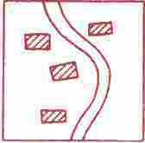

Vitesse de déplacement: 1 heure par carreau.
Rencontres: Les héros sont ici à l'abri des mauvaises rencontres. Ils peuvent éventuellement rencontrer des gens serviables qui leur feront une description d'une partie du chemin qu'ils vont emprunter.

Tunnel, gué, pont, radeau, attaque des Brigands

(Carreaux C10, 117, K18, M18, N25)

C10 : Le tunnel

Informations générales
La route débouche sur l'entrée d'un tunnel, en partie fermé par un mur qui atteint 3 mètres en son point le plus haut. Il est impossible d'apercevoir la sortie.

Informations particulières
A gauche de l'entrée, quelqu'un a dessiné assez maladroitement une tête de mort. Une odeur forte et désagréable se dégage du tunnel.

Informations réservées au Maître
Le tunnel fait environ 50 mètres de long et il décrit une légère courbe. Au milieu, se terre une Tarasque malade. Le monstre ne peut pas se retourner dans le tunnel et sa tête est tournée vers le Nord. Le puissant animal bloque le passage. Même si les héros arrivent à tuer le Dragon, le chemin restera bloqué par le cadavre. Dans ce cas, ils peuvent malgré tout passer par-dessus la Tarasque en rampant. S'il y a parmi les héros un Elfe, celui-ci devra quitter ses compagnons car la puanteur qui règne dans ce tunnel lui est insupportable. Il n'est pas non plus possible de faire passer une quelconque monture par le tunnel.

Valeurs de la Tarasque :
Courage 10 Attaque 7
Energie vitale 25 Parade 7
Protection 4 Points d’impact griffe 1D
Vitesse 0 morsure 2D
Endurance 30
Classe de monstre 20

La Tarasque peut lancer deux Attaques par assaut. Elle ne peut pas bouger la queue. Si, par hasard, les héros pénétraient dans le tunnel par le sud, ils tomberaient sur la queue du Dragon. Dans ce cas ils n'ont qu'à la suivre jusqu'à l'autre bout du tunnel.

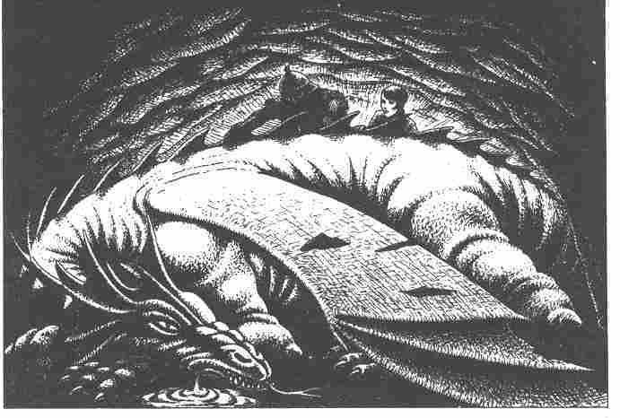

I17: Le gué

Informations générales
La route s'arrête à un fleuve, l'Ongal. Ici, il atteint 60 mètres de large. La route continue sur l'autre rive. Il y a évidemment un gué à cet endroit permettant de traverser l'Ongal.

Informations particulières
Au bord du fleuve, il y a quelques carcasses d'animaux à moitié cachées par des roseaux. L'eau étant assez trouble, on ne peut y voir de poisson.

Informations réservées au Maître
Il y a généralement peu de Piranhas dans l'Ongal, mais cette année il en est infesté. Lorsque les héros passent à gué, la plus grande profondeur étant de 1,20 mètre, le Maître lance le dé chaque fois qu'ils ont avancé de 10 mètres. Si le 1 sort, ils sont alors attaqués par 1D20 Piranhas. Si l'un des héros est blessé, c'est-à-dire s'il a perdu des points de Vie dans l'aventure et n'est donc pas en parfaite santé, les Piranhas attaquent si le Maître sort de 1 à 3 au dé. Les héros doivent livrer au moins 10 assauts contre les Piranhas avant d'atteindre l'autre rive. Si ces poissons carnivores n'apparaissent que lorsque les héros ont déjà atteint le milieu du fleuve, ils devront livrer 15 assauts pour avoir la vie sauve. Les héros qui n'ont pas fait plus de 20 mètres peuvent faire demi-tour et ne livrer que 10 assauts. S'ils continuent ils devront livrer 20 assauts. Les Piranhas sont difficiles à repérer puisque l'eau est boueuse, les héros ajouteront donc 4 à chaque lancer d’Attaque.

Valeurs d'un Piranha :
Courage 15 Attaque 10
Energie Vitale 2 Parade 0
Protection 0 Point d'Impact 1D-1*
Vitesse 4 Endurance 10
Classe de monstre 4

* Chaque morsure de Piranha qui ne traverse pas l'armure d'un héros, lui fera cependant perdre 1 point de sa valeur de Protection. Le Maître lance le dé: de I à 3 le héros perd 1 point de Protection ; de 4 à 6 il a eu de la chance.

A proximité de la rive, il n'y a aucun tronc d'arbre pouvant permettre aux héros de construire un radeau, ce qui leur permettrait d'éviter les Piranhas. S'ils veulent le faire ils doivent retourner jusqu'à la forêt la plus proche, qui est à deux heures de marche et rapporter les troncs un à un. En tout, cette entreprise durera au moins une journée.

Important:
Si les héros essaient de traverser à la nage l'Ongal à un autre endroit, il y aura toujours des Piranhas. Il faut donc appliquer la même règle. Un héros qui traverse à la nage ajoutera 8 à son lancer d'Attaque. Il est impossible qu'une monture parvienne vivante de l'autre côté de l'Ongal. Il ne sert donc à rien qu'un héros traverse le gué à cheval. Les chevaux seront dévorés et les Piranhas attaqueront tout de même les héros.

K18 : Le pont

Informations générales
Un pont de pierre traverse l'Ongal qui, à cet endroit, fait 40 m de large et 2,5 m de profondeur. Le pont est constitué de 6 arches distantes chacune de 10 m.

Informations particulières
Un chemin bien visible quitte la route et conduit sous la première arche du pont.

Informations réservées au Maître
Sous la première arche vit une ramille de Trolls qui, bien qu'ils n'aient pas eux-mêmes construit le pont, le considèrent comme leur propriété. Cela signifie qu'ils réclament un droit de passage à chaque voyageur. Lorsque les héros découvrent le chemin qui mène sous l'arche du pont, ils peuvent, en se faufilant silencieusement, traverser le pont des Trolls sans encombre (épreuve d'Adresse pour tous les héros). Sinon, les Trolls sortent de leur cachette, barrent la route aux héros et les obligent à mettre en tas toutes leurs affaires. Les gardiens du pont choisiront alors eux-mêmes ce qu'ils prendront en guise de droit de passage. Quand les héros

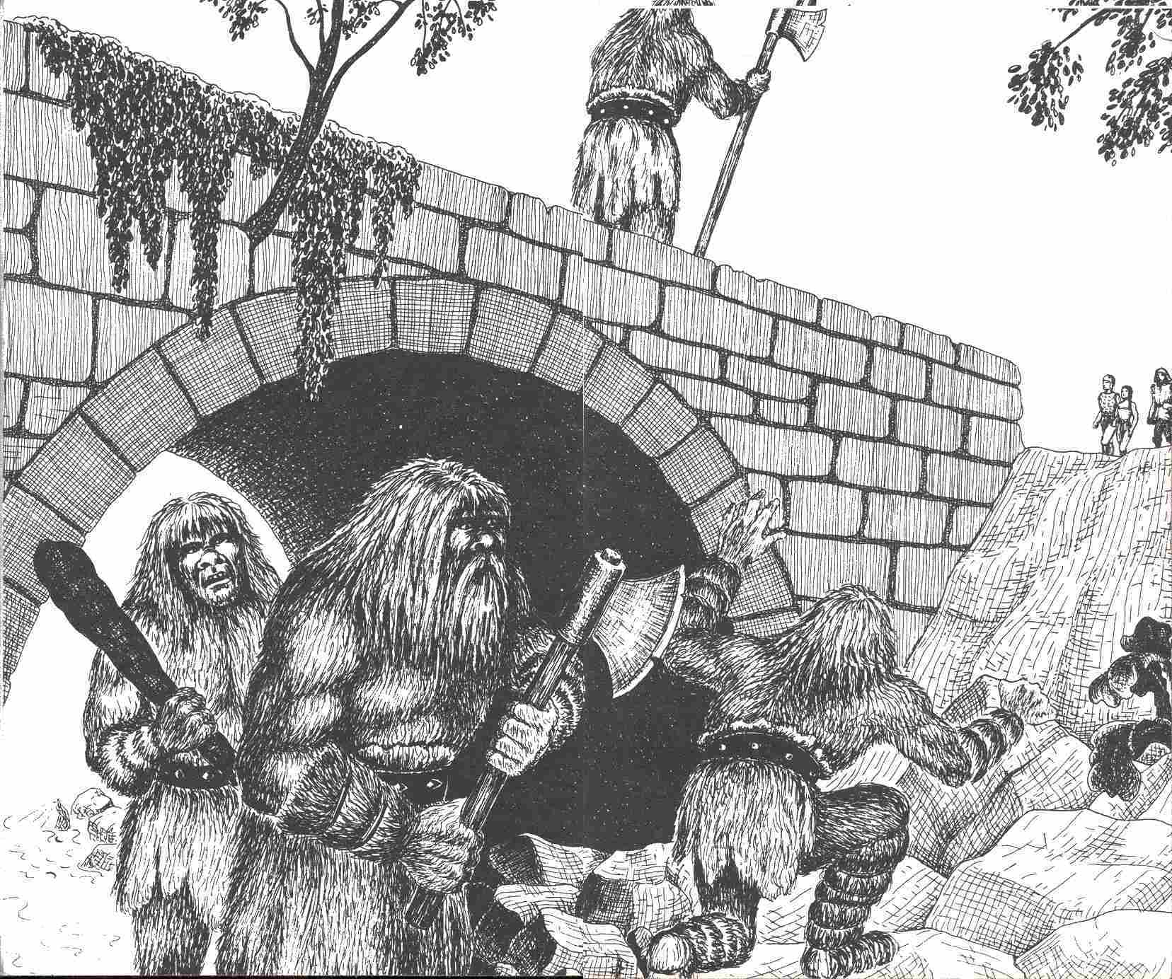

se sont exécutés, les Trolls leur ordonnent d'un ton rude d'ajouter au tas leurs vêtements et leurs sous-vêtements. Finalement les Trolls ne prennent que l'argent et les bijoux. Ils trouvent évidemment la lettre du Prince, la déchirent et jettent les morceaux dans le fleuve. Ensuite les héros sont autorisés à se rhabiller, à reprendre leurs armes et à traverser le pont. Les héros peuvent aussi se frayer un chemin en combattant.

Valeurs du père Troll :
Courage 25 Attaque 12
Energie Vitale 50 Parade 10
Protection 4 Points d'Impact 3D
Vitesse 7 Endurance 30
Classe de monstre 34

Valeurs de la mère Troll :
Courage 20 Attaque 14
Energie Vitale 60 Parade 11
Protection 4 Points d'Impact 2D+6
Vitesse 7 Endurance 35
Classe de monstre 36

Valeurs pour un jumeau Troll :
Courage 15 Attaque 9
Energie Vitale 30 Parade 8
Protection 3 Points d'Impact 2D
Vitesse 8 Endurance 40
Classe de monstre 24

Si les héros refusent de remettre leurs affaires aux Trolls, et n'essaient pas de passer le pont, ceux-ci ne les attaqueront pas. Les héros peuvent donc battre en retraite à n'importe quel moment. Bien que les Trolls soient méchants et excessivement cupides, ils possèdent une certaine forme de conscience: ils se considèrent comme les maîtres du pont et si l'on ne s'intéresse pas à leur pont on n'a rien à craindre de leur part

M18 : Le radeau

Si les héros remontent en amont du fleuve Ongal, ils trouveront un radeau au carreau M18. Ils peuvent l'utiliser. Avec ce radeau ils pourront traverser le fleuve sans être inquiétés ni par les Piranhas ni par les Trolls.

N25: L'attaque des Brigands

Informations générales
Tout près de Thalussa la route fait une patte d'oie. A cet endroit une charrette bâchée, tirée par deux chevaux, est arrêtée. Un homme, qui est manifestement le cocher, est en train d'examiner le sabot avant d'un des chevaux.

Informations particulières
Dès que les héros sont arrivés à environ 6 m de la charrette bâchée, quatre hommes et deux femmes armés de sabres en sortent et les attaquent. Ils font des grands gestes menaçant et leur crient: « Rendez-vous! Rendez-vous ! ».

Informations réservées au Maître
Les assaillants ne sont pas de vrais Brigands mais des vagabonds venant de Thalussa que le gouverneur Vitus a chargés de s'emparer de la lettre du prince Stav. Si les héros se rendent sans combattre, les vagabonds leur volent la lettre et seulement quelques pièces d'argent. Car les vagabonds ont pour consigne d'éviter autant que possible toute effusion de sang, ils agissent donc en conséquence. Si les héros gagnent le combat contre les vagabonds et si l'un d'eux est fait prisonnier, les héros l'interrogent. Ils apprendront simplement que ce ne sont pas de vrais Brigands et qu'ils avaient pour mission de voler la lettre. Il leur est cependant impossible de trahir le Gouverneur qui, avec l'aide d'un ami Magicien, leur a ôté ce fait de la mémoire.

Valeurs d'une femme Brigand :
Courage 12 Attaque 11
Energie Vitale 30 Parade 8
Protection 3 Points d'Impact 1D+4
Vitesse Tab n°1 Endurance 39
Classe de monstre 12

Valeurs d'un Brigand :
Courage 12 Attaque 12
Energie Vitale 35 Parade 9
Protection 3 Points d'Impact 1D+3
Vitesse Tab n°1 Endurance 42
Classe de monstre 15

A Thalussa

Informations réservées au Maître
Parmi les cartes qui se trouvent au milieu du livre, vous trouverez un plan de la ville de Thalussa. Sur ce plan aucune information secrète n'est indiquée. Vous pouvez donc le donner aux joueurs. Les héros n'obtiendront des renseignements sur certains bâtiments de la ville et leurs habitants qu'auprès des passants. L'aventure perdrait de son intérêt, si on essayait de décrire en détails la grande ville de Thalussa. C'est pourquoi nous nous contenterons de donner les informations les plus importantes et de parler des lieux essentiels. Afin de donner un aspect vivant à la ville, vous devez vous-même improviser en décrivant par exemple quelques boutiques et quelques maisons. Nous vous laissons le soin de choisir le type d'informations et le moment auquel vous les donnerez: par exemple dès l'arrivée des héros ou après qu'ils aient passé un jour et une nuit dans la ville.

Les portes de la ville: R16, J2, G25.

Le découpage de la ville en fonction des carreaux vous aidera à trouver certains bâtiments. Nous n'indiquerons cependant qu'un carreau par bâtiment, même si sa surface couvre 2 carreaux ou plus.
Toutes les portes de la ville sont flanquées de deux tours dans lesquelles stationnent les Gardes. Les portes Ouest (J2) et sud (R16) sont gardées en permanence par six soldats, la porte est (G25) par dix soldats. Toutes les portes de la ville sont ouvertes jusqu'à 19 heures. Jusqu'à cette heure, les Gardes soumettent tous les arrivants à un examen assez rapide. Ils sont surtout attentifs aux objets de contrebande et, en particulier, à toutes les épices précieuses. Si par hasard, les héros ne possèdent pas de tels objets, ils pénétreront dans la ville sans difficultés. Après 19 heures, plus personne n'est autorisé à entrer par les portes Ouest et sud. Seule la porte principale, la porte est, dispose d'une sorte de passage que l'on appelle le trou d'homme. C'est un petit portillon haut de 1,30 m, installé dans l'une des ailes de la grande porte. Celui qui désire entrer après 19 heures doit d'abord faire passer ses armes par le portillon. Ensuite il peut passer à travers l'étroite ouverture en se baissant et en se tortillant. De l'autre côté, des Gardes l'attendent pour le fouiller et le questionner. Si les héros subissent ce traitement, les Gardes découvriront la lettre du prince Stav. Ils la transmettront à leur chef qui la portera au Gouverneur. Vitus fait disparaître la lettre et ordonne aux gardes de chasser les héros de la ville.

Valeurs d'un Garde des portes :
Courage 11 Attaque 10
Energie Vitale 38 Parade 7
Protection 4 Points d’impact 1D+4
Vitesse Tab n°1 Hallebarde
Endurance 49
Classe de monstre 12

Valeurs d'un Officier
Courage 13 Attaque 13
Energie Vitale 44 Parade 11
Protection 3 Points d'Impact 1D+5
Vitesse Tab n°1 épée
Endurance 57
Classe de monstre 20

Les murs de la ville

La ville de Thalussa est entourée de remparts de 5 m de haut, pourvus de tours et d'un chemin de ronde. Les héros qui veulent escalader les remparts doivent subir une épreuve d'Aptitude à l'escalade + 4 ou une épreuve d'Adresse + 4. Dès qu'ils ont atteint le chemin de ronde, le Maître lance le dé. S'il obtient 1 ou 2, une patrouille passe. Elle est composée d'un Soldat et d'un Officier (mêmes valeurs que pour les Gardes des portes: voir le paragraphe précédent). Les héros peuvent facilement éviter d'escalader les remparts s'ils passent par le fleuve, côté Ouest de la ville, en nageant dans le sens du courant. Comme il est nécessaire de rester un moment sous l'eau, seuls les héros possédant une bonne valeur d'Aptitude à la natation et une bonne Endurance pourront choisir cette voie. De plus ils devront se décharger des armes et des armures les plus lourdes. Il est impossible de remonter le fleuve à la nage si l'on vient de l'Est car le courant est trop fort.

La taverne du Repos du Dragon: H10

Le Repos du Dragon est un endroit calme même s'il n'est pas très bien fréquenté. Les clients restent tranquilles, le patron et la patronne se taisent. Les héros ne trouveront pas d'informations ici et ils ne pourront pas y loger.

La taverne Force 13 : M10

L'endroit porte bien son nom. C'est un bistrot du port et il est plutôt mal famé. A l'intérieur la foule est assez mélangée. Il règne un certain désordre. Devant l'entrée deux hommes cuvent leur vin. Au Force 13 il est possible d'obtenir des informations intéressantes, mais les héros doivent se méfier des voleurs et pickpockets très actifs en cet endroit. S'ils sont aimables, les héros arriveront facilement à lier conversation avec la plupart des gens présents. Le Maître a ici l'occasion de donner un bon nombre d'indications. Cependant le séjour dans cette taverne ne doit pas être rendu trop facile. Il sera donc interrompu à l'occasion par une épreuve d'Adresse (pour empêcher un vol) et au moins par une bagarre (sans qu'il soit fait usage des armes).

Valeurs de quelques clients :

Valeurs du Jardinier du Palais :
Courage 8 Attaque 9
Energie Vitale 25 Parade 8
Protection 1 Points d'Impact
Vitesse Tab n°1 pas d'armes
Endurance 38
Classe de monstre 8

Valeurs d'un Marin de Kushan :
Courage 14 Attaque 14
Energie Vitale 62 Parade 12
Protection 2 Points d'Impact 1D+5
Vitesse Tab n°2 sabre
Endurance 76
Classe de monstre 24

Valeurs du Prêtre du Temple de Ratshul :
Comme pour le Jardinier du Palais.

Valeurs d'un spectateur :
Courage 10 Attaque 12
Energie Vitale 45 Parade 9
Protection 1 Points d'Impact 1D + 2
Vitesse Tab n°1 Pied de chaise
Endurance 55
Classe de monstre 16

Valeurs d'un Garde de la ville, saoul :
Courage 10 Attaque 7
Energie Vitale 55 Parade 4
Protection 4 Points d'Impact 1D+4
Vitesse Tab n°2 sabre
Endurance 20
Classe de monstre 6

Au Force 13, les héros pourront aussi dormir. On leur offrira une chambre mais si personne n'est désigné pour veiller durant la nuit, au réveil, il leur manquera à chacun, la moitié de leur argent.

La taverne de la Porte de l'Est: G22

La Porte de l'Est est la taverne préférée des Gardes lorsqu'ils ne sont pas en service. Ce n'est qu'en agissant avec une grande habileté que les héros pourront obtenir quelques informations de la part des Gardes.

La maison du Bourreau: F16

Le Palais du Prince: F20
Vous trouverez les informations concernant ces deux endroits dans les chapitres qui leur sont consacrés.

Le cachot: F19

Informations générales
Au milieu de la place devant le Palais du Prince, il y a, enchâssée dans les pavés, une grille ronde (1 m de diamètre). Elle est fermée par un cadenas en or.

Informations particulières
Sous la grille, au fond d'un puits de 4 m, se trouve le prince Sélo, à demi mort de faim. Le cachot est gardé en permanence par deux soldats qui autorisent les passants à s'approcher de la grille pour qu'ils puissent jeter des déchets de nourriture au prisonnier, ou le couvrir d'injures selon leur humeur.

Informations réservées au Maître
Si les héros se promènent près de la grille pendant la journée, ils doivent pouvoir y faire des découvertes. Par exemple, ils voient deux habitants de Thalussa s'approcher du puits. L'un d'entre eux se penche jusqu'à toucher la grille pour cracher sur Sélo. Le second se penche par-dessus son épaule et dit :
-Fais attention, ne te penche pas si près sinon ce garçon va te couper le nez.
Ces paroles ont aussi attiré l'attention des gardiens. L'un d'eux s'avance vers les deux hommes et crie :
-Qu'est-ce que tu faisais ? Qu'est-ce que tu as dit ?
Les deux hommes s'éloignent un peu effrayés et l'un deux marmonne :
-Ça va, on n'a rien dit! puis ils s'éclipsent rapidement.

Si les héros réagissent à l'attitude des deux passants, vous pouvez leur raconter l'histoire de la mutilation du Gouverneur. (Voir Information n°4 et p. 105)

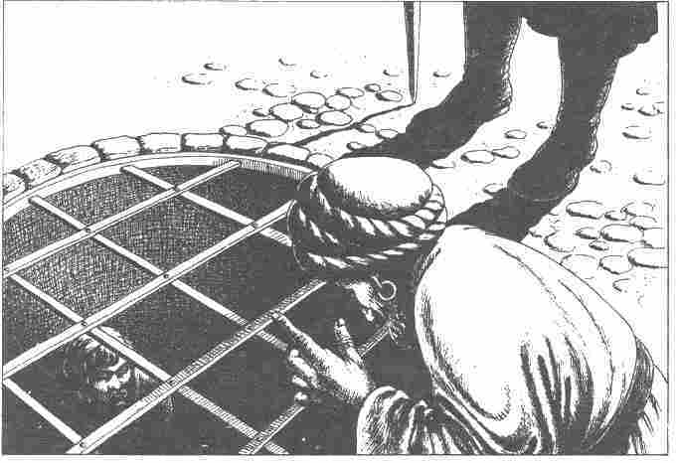

La grille qui recouvre le cachot est fermée par une serrure magique. On ne peut l'ouvrir qu'au moyen de la clé magique qui lui correspond. C'est le prince Kasan qui la possède. Le prince Sélo connaÎt un passage secret menant au Palais. Il ne peut l'indiquer aux héros que s'il n'y a aucun témoin à proximité, c'est-à-dire si les héros éliminent les Gardes ou au moins arrivent à les distraire avec suffisamment d'imagination. Le passage secret est un tunnel que des voleurs ont creusé. L'entrée du souterrain se trouve dans la cave de la maison G21, maison pour le moment inhabitée, et il prend fin dans la cave où sont entreposées les réserves du Palais. La clé qui permet de délivrer le prince Sélo, c'est le prince Kasan qui la porte en permanence à son cou. accrochée à une chaîne

La caserne: E18

C'est là que vivent les Gardes célibataires de la ville. Les héros y rencontreront beaucoup de soldats querelleurs, mais ils n'obtiendront aucune information. Toute personne étrangère à la garnison qui se fera prendre à l'intérieur du bâtiment, atterrira dans une cellule située dans une cave. Après avoir été condamnée pour espionnage, elle ira dès le lendemain rejoindre un groupe de prisonniers dont le travail consiste à assainir des marais situés à l'Ouest de Thalussa. Seul le Maître, encore une fois, pourra décider si les héros pourront échapper à temps à cette mauvaise passe.

Le Temple et le jardin du Temple: G 18

Il est fort probable que les héros ne renonceront pas à faire un petit pèlerinage au Temple de Rastoullah, pour y trouver quelques informations. Le temple n'a pas grand-chose à offrir. Il comprend une unique pièce rectangulaire. Un tiers de cette pièce est caché par un rideau derrière lequel dorment les deux Prêtres et les serviteurs du Temple. Juste devant le rideau se trouve l'autel de Rastoullah, un autel simple et sans ornement. Il y a toujours au moins un Prêtre dans le Temple. Il essaie avec ferveur de convertir les héros à sa religion et n'hésite pas pour cela à dire quelques petits mensonges et à faire quelques promesses douteuses. Si les héros lui posent des questions concrètes sur le comportement de certaines personnes de Thalussa, il leur dira que Dieu répondra à leurs questions dès qu'ils auront pris le droit chemin. On laisse aux héros le soin de décider s'ils acceptent un tel marché. Malheureusement, ils comprendront finalement que ce dieu prend beaucoup trop de temps pour répondre à leurs questions. Il leur faudra donc découvrir les informations les plus importantes par d'autres moyens.

Informations

Voici maintenant, la liste des informations que les héros peuvent obtenir à Thalussa. Certaines informations sont secondaires et d'autres d'une importance majeure pour le déroulement du jeu. Le Maître doit choisir lui-même, comme toujours, quand et quelles informations il donnera aux héros. Vous pouvez ainsi maîtriser la durée et la difficulté que vous voulez donner au jeu. L'information n°6, concernant la possibilité de suspendre l'exécution en dérobant les objets rituels, doit être donnée aux héros seulement lorsqu'ils auront essayé au moins une fois de pénétrer dans le Palais du Prince. On laisse, bien sûr, au Maître le soin de choisir quels seront les habitants de Thalussa qui donneront les informations aux héros.

1. Le Bourreau: Les héros doivent, durant leur séjour à Thalussa, rencontrer au moins une fois le Bourreau Gorak. Aussitôt que l'Elfe, entièrement vêtu de noir et le visage caché par sa capuche, arrive dans une rue, toutes les conversations s'arrêtent. Les enfants et la plupart des adultes se réfugient dans les maisons avoisinantes, ou prennent la fuite. Ceux qui ont le courage de rester évitent cependant de le regarder droit dans les yeux. Ils l'observent tout au plus du coin de l'œil. Tous semblent figés, ils attendent que Gorak soit parti. Si les héros tentent de voir l'Elfe de près, ils ne découvriront pas un visage sous la capuche mais une ombre noire. Le Bourreau ne réagit pas devant l'insistance des héros, même quand ceux-ci l'importunent en l'examinant avec attention. Dès que l'Elfe s'est éloigné, les langues se délient et les héros peuvent apprendre un certain nombre de choses. Cet homme est le Bourreau de Thalussa. C'est un Elfe, il s'appelle Gorak. Il est noir comme un morceau de charbon et même ses yeux et ses dents sont noirs. Tout cela vient de la malédiction qui pèse sur lui. Personne ne connaît la nature de cette malédiction. Si quelqu'un s'avise de regarder Gorak trop longtemps, il tombe malade et meurt.

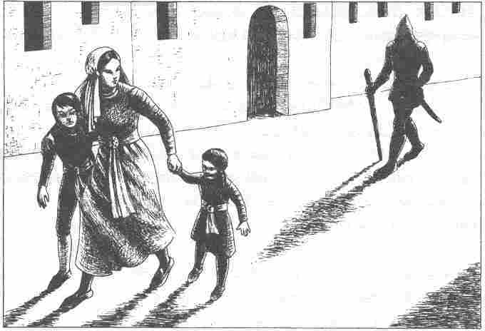

2. La grille qui recouvre le cachot (F19) est fermée par un cadenas magique. C'est le prince Kasan qui porte la clé accrochée à une chaîne autour de son cou.

3. Le prince Kasan vit dans la peur maladive des attentats. Son Palais est très bien gardé et il recèle de nombreux pièges.

4. Le prince Sélo de Kushan aurait fait couper le nez du gouverneur Vitus, après l'avoir injustement condamné pour braconnage. Le Prince n'était alors qu'un enfant et il a oublié l'événement depuis longtemps. Le Gouverneur, lui, le hait toujours profondément et ne songe qu'à sa vengeance.

5. S'il s'avère que les héros ont remis la lettre du Prince au Gouverneur, le prince Kasan, lui, n'en aura pas pris connaissance, car Vitus l'aura brûlée.

6. A Thalussa, aucune exécution capitale ne peut avoir lieu si les instruments servant à l'exécution ne sont pas en parfait état. Il y a plusieurs dizaines d'années, ils avaient disparu, les parents d'un condamné les avaient cachés. Et, pendant six mois, personne ne fut exécuté. Depuis que Gorak est devenu bourreau une telle chose ne s'est jamais reproduite.

7. Ceux qui iront fureter dans la caserne seront condamnés aux travaux forcés dans les marais.

8. Le bistrot du port, le Force 13, est l'endroit où, pour le prix d'une bière, on peut obtenir les meilleures informations. C’est aussi un repaire de voleurs.

9. Le prince Sélo doit connaître l'existence d'un passage secret menant au Palais, sinon il n'aurait pu lui-même y pénétrer.

10. Il y a quelques années, on a surpris deux intrus dans le Palais. Gorak eut du travail car il ne devait pas seulement couper la tête des deux coupables, mais aussi celle des Officiers qui étaient de garde ce jour-là.

Le Palais de Prince de Thalussa

Informations générales
Le Palais du prince Kasan est un bâtiment carré de 28 m de côté, possédant un étage sur une moitié de sa surface. Là où il n'y a pas d'étage la hauteur est de 4 m, là où il y a un étage, elle est de 8 m.

Informations particulières
Les murs blancs du Palais ne possèdent aucune ouverture, à l'exception de quelques meurtrières. Le mur qui se trouve à l'arrière du Palais est hérissé de piquets de 1 m de haut. Il en va de même pour le mur de 4 m qui entoure le jardin du Palais. A droite et à gauche, devant le grand portail du mur Ouest, il y a deux Gardes en armure de chevalier. Chacun tient devant lui une épée d'apparat à deux mains. Les deux hommes suent à grosses gouttes sous leur cuirasse mais ceci ne semble pas les déranger.

Informations réservées au Maître
D'en bas, les héros ne peuvent pas voir que l'on a scellé, tout le long du rebord supérieur du mur, une plaque de métal de 2 cm, extrêmement coupante. Il est facile de jeter une corde par-dessus le mur entre les pieux, mais cette corde se coupera aussitôt sous le poids d'un héros qui essaiera de grimper. Les Gardes ne laissent pénétrer aucun inconnu dans le Palais sans appeler le Gouverneur qui, seul, décidera si les visiteurs peuvent entrer ou non. (Pour les valeurs des Gardes du Palais: voir le 2 : la salle de garde)

Le rez-de-chaussée du Palais

1. Le portail

Informations générales
C'est une grande porte à deux battants, ouverte le jour et fermée la nuit.

Informations particulières et Informations réservées au Maître
Néant.

2. La salle de garde (il en existe deux)

Informations générales
Les salles de garde sont exiguës. Elles font 2 m sur 2 et ont chacune une porte, s'ouvrant respectivement dans le mur Nord et dans le mur sud.

Informations particulières
Dans chacune de ces salles, il y a un Garde. Ces soldats sont vêtus et armés de la même façon que ceux qui gardent le portail à l'extérieur. Ils se relaient toutes les 2 heures. Si les soldats qui gardent le portail doivent livrer un combat, ceux qui se trouvent dans la salle de garde viennent immédiatement à leur secours. Dans chaque salle de garde, il y a un tabouret, mais aucun objet de valeur.

Valeurs d'un Garde du portail :
Courage 13 Attaque 12
Energie Vitale 45 Parade 9
Protection 6 Points d'Impact 1D+9
Vitesse Tab n°1 Endurance 60
Classe de monstre 25

Les Gardes ne peuvent pas poursuivre des héros qui prendraient la fuite, à cause du poids de leur armure. Après 10 assauts, les Gardes reçoivent du renfort, de la part des Gardes disséminés dans tout le Palais. Ceux-ci sont armés beaucoup plus légèrement.

3. Couloir menant à la cour intérieure

Informations générales
C'est un couloir de 4 m de large sur 8 m de long qui débouche directement sur la cour intérieure. Dans le mur sud du couloir il y a une porte en bois. Elle est fermée.

Informations particulières
Les murs du couloir sont décorés par une mosaïque colorée, représentant une chasse au lion.

Informations réservées au Maître
Néant.

4. La cour intérieure

Informations générales
La cour fait 12 m sur 12. Elle est à ciel ouvert et possède sur son côté Ouest, une ouverture, ainsi qu'une porte dans le mur est. Les murs présentent d'étroites fenêtres, larges d'environ 20 cm. Au milieu de la cour il y a un puits muni d'une chaîne et d'une poulie.

Informations particulières
Côté est, on aperçoit quelques arbustes par-dessus le mur: on suppose donc qu'il y a un jardin sur le toit. Il n'y a presque jamais personne dans cette cour.

Informations réservées au Maître
Vous lancez le D20. Si vous obtenez 1 ou 2 les héros rencontrent des Gardes. Les valeurs d'un Garde sont indiquées en 7a (couloir intérieur) ou en fin de volume.

5. Le puits

Informations générales
Le puits, entouré d'un petit mur, a un diamètre de 1,50 m. La surface de l'eau est à 3 m de profondeur et l'eau, elle-même, est profonde de 2 m. Le puits est muni d'un treuil pour remonter les seaux.

Informations particulières et Informations réservées au Maître
Néant.

6. Le couloir

Informations générales
Ce couloir, de 2 m de large sur 6 m de long, est orienté d'Ouest en est.

Informations particulières
A chaque extrémité du couloir, il y a une porte. Elles sont toutes les deux fermées pendant la nuit.

Informations réservées au Maître
Les serrures de ces portes sont solides, mais peu compliquées. Une épreuve d'Adresse suffit pour les ouvrir. Si l'on échoue à l'épreuve d'Adresse, la serrure se bloque. Dès lors, on ne peut plus ouvrir la porte que par la force ou par la magie. Les héros ne doivent pas oublier que si la porte cède après une épreuve de Force, le bruit réveillera les Gardes.

7a à e. Couloir intérieur

Informations réservées au Maître
Tout le Palais est entouré par un couloir qui est divisé en 5 parties.

7a. Partie est

Informations générales
Le couloir a 28 m de long, sur son bord extérieur, sur 2 m de large. Il y a une porte sur le mur est et trois sur le mur Ouest.

Informations particulières
La porte du côté est mène au jardin du Palais. Elle est fermée par une solide poutre qui la barre sur sa largeur.

Informations réservées au Maître
Deux Gardes passent souvent dans la partie 7a du couloir. Lancez un D6 si les héros pénètrent dans cette partie du couloir. Si vous obtenez de 1 à 3 la patrouille est là. Les deux hommes sont à 10 mètres des héros. Un nouveau lancer dira ce qu'ils font: de 1 à 3, les Gardes tournent le dos i aux héros, de 4 à 6, ils les voient. .

Valeurs d'un Garde :
Courage 11 Attaque 12
Energie Vitale 36 Parade 10
Protection 4 Points d'Impact 1D+4
Vitesse Tab n°1 Endurance 47
Classe de monstre 15

Dans le couloir 7, il y a en tout huit Gardes. Mais les huit Gardes ne sont rassemblés sur les lieux du combat qu'au bout de 10 assauts. Ils ont tous les mêmes valeurs.

7b. Partie Nord

Informations générales
Cette partie du couloir fait aussi 28 m de long sur 2 m de large. Sur la face sud, il y a 3 portes.

Informations particulières
Néant.

Informations réservées au Maître
Dans la partie 7b, les héros peuvent aussi rencontrer deux Gardes. Lancez un D6. Si vous obtenez 1 ou 2 la patrouille est là. Nouveau lancer: de 1 à 4 les Gardes tournent le dos aux héros.

Valeurs d'un Garde: voir le 7a.

Sur le mur sud du couloir, en G3, se trouve une porte secrète (Instinct de Nain: 12). La porte est bien camouflée, mais en donnant quelques coups au bon endroit sur le mur, on la découvre facilement. La porte s'ouvre en coulissant vers le haut.

7c. Partie sud

Informations générales et particulières
Mêmes informations qu'en 7b. Les portes se trouvent simplement ici dans le mur situé sur la face Nord du couloir.

Informations réservées au Maître
Dans la partie 7c du couloir, il y a aussi une porte secrète (en G16). Elle est aussi facile (ou difficile) à découvrir que la porte secrète située en 7b. Pour savoir si les héros rencontrent une patrouille, lancez un D6. Si vous obtenez le 1, il y a deux Gardes dans le couloir et ils surprennent les héros.

7d. Partie Ouest, moitié gauche

Informations générales
Cette partie du couloir fait 8 m de long sur 2 m de large. Il n'y a aucune porte.

Informations particulières
Néant.

Informations réservées au Maître
Si vous obtenez 1 ou 2 en lançant un D6, les héros rencontrent une patrouille. Derrière le mur, à l'extrémité sud de ce couloir, se trouve l'escalier utilisé par le Prince. Mais, au rez-de-chaussée du Palais aucun passage ne mène à cet escalier.

7e. Partie ouest. moitié droite

Informations générales et particulières
Mêmes Informations qu'en 7d.

Informations réservées au Maître
Ici, aucune rencontre avec les Gardes. Lancez quand même le dé. A l'extrémité Nord de ce couloir, se trouve une porte en bois. Elle s'ouvre en coulissant vers le haut. Derrière cette porte se cache un escalier en colimaçon. C'est un piège. (Voir le 20 : l'escalier piégé.)

8. La cuisine

Informations générales
C'est une grande pièce pleine de recoins. Pour les mesures, reportez-vous au plan.

Informations particulières
La cuisine est spacieuse et fort bien équipée. On y prépare non seulement les repas de la famille princière mais aussi ceux des habitants du Palais. Sur le mur ouest se trouve la cuisinière et un monte-plats au moyen duquel on transporte les repas du Prince.

Informations réservées au Maître
Une cuisinière et deux servantes travaillent toute la journée dans la cuisine. Les trois femmes sont très aimables et très curieuses. Si les héros ne sont pas trop maladroits, ils trouveront en elles des alliées. Vous déciderez vous-même des services que ces trois femmes rendront aux héros, selon le cours du jeu. Peut-être aideront-elles déjà suffisamment les héros en leur promettant de ne pas dire qu'elles les ont rencontrés. L'ouverture du monte-plats et sa cabine de bois peuvent servir de refuge à un héros de petite taille. Les câbles du monte-plats ne peuvent pas supporter plus de 120 onces. Si l'un des héros essaye de se faire hisser jusqu'à l'étage par l'un de ses compagnons, il fera une Chute de 2 m. Il subira donc 3 points de Blessure. L'ouverture est maintenant bloquée par la chute du système de levage. C'est au Maître de décider si les Gardes entendent ou non le bruit provoqué par la chute.

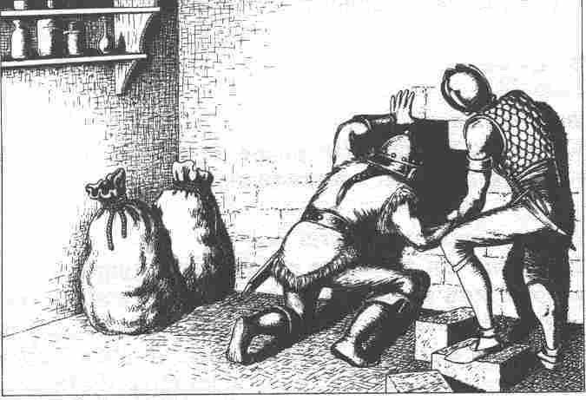

9. La réserve

Informations générales
C'est une pièce sans fenêtres, avec une porte dans le mur Nord et un escalier descendant sur le côté Ouest.

Informations particulières
Dans la réserve sont entreposées de la nourriture et des épices. Si les héros fouillent de près l'étagère sur laquelle sont entreposées des préparations d'épices, (comme du poivre moulu par exemple) ils découvriront une bouteille de verre remplie d'un liquide transparent. L'escalier conduit à une petite cave dans laquelle sont entreposés quelques bouteilles de vin et des cageots de fruits et de légumes.

Informations réservées au Maître
La bouteille de verre contient une potion de Guérison (12 points de Vie). Si l'on enlève quelques pierres dans le mur sud de la réserve, on découvre un passage secret. Il passe sous la rue et conduit dans la cave d'une maison inhabitée. Les cuisinières ignorent l'existence de ce passage.

10. La chambre des Servantes

Informations générales
C'est une pièce de 6 m sur 5 avec une porte dans le mur est.

Informations particulières
C'est une chambre prévue pour accueillir quatre servantes du Palais. Les lits et les armoires sont simples. Un petit portrait de femme, accroché à un mur, est la seule décoration dans cette pièce.

Informations réservées au Maître
C'est là que dorment la nuit, les deux servantes, la cuisinière et une femme de chambre. Elles ont toutes le sommeil profond. Elles ne se réveillent que si l'un des héros manque une épreuve d’Adresse -2 qu'il subit pour pouvoir inspecter la chambre en silence. Si elles se réveillent, elles crient pour appeler au secours, et donnent ainsi l'alarme à toute la garde du Palais. La pièce 10 ne contient aucun objet de valeur et rien d'autre de particulier.

11. La chambre des Serviteurs

Informations générales
C'est une pièce de 6 m sur 8 avec une porte dans le mur Nord

Informations particulières
L'installation est la même que pour la pièce 10, mais ici vivent 5 hommes, 2 laquais et 3 cochers.

Informations réservées au Maître
Deux serviteurs dorment. Les trois autres jouent aux dés. On entend le bruit des dés et la voix des joueurs à travers la porte. Si les héros pénètrent malgré tout dans la chambre, les serviteurs les attaquent. Les Gardes du Palais arrivent en renfort au bout de 8 assauts.

Valeurs d'un serviteur :
Courage 11 Attaque 10
Energie Vitale 30 Parade 8
Protection 1 Points d'Impact
Vitesse Tab n°1 1D+2 (gourdin)
Endurance 40
Classe de monstre 10

Les joueurs de dés possèdent, à eux trois, 34 pièces d'argent. Dans le lit d'un laquais endormi sont cachées 10 pièces d'or.

12. Passage secret avec ascenseur

Informations générales
Le passage fait 2 m de large sur 6 de long. On y accède par une porte secrète située dans le mur Nord du passage.

Informations particulières
Dans ce passage on a installé un ascenseur. La cabine fait 2 m de haut et 1 m sur 1 en surface. En général la cabine est à l'étage. On peut la faire descendre grâce à une manivelle fixée à l'un des murs du passage. La manivelle est équipée d'une roue dentée et un homme seul peut en hisser deux à l'étage dans la cabine sans difficultés si la Force de ce héros est au moins de 12.

13. La chambre du gouverneur Vitus de Tann

Informations générales
Cette pièce fait 6 m sur 6. La porte se trouve dans le mur Nord.

Informations particulières
La pièce est meublée avec simplicité comme le laisse présumer le titre de celui qui y habite. En plus d'un lit très simple, d'une armoire et de quelques chaises, il y a un bureau que l'on ferme en rabattant le couvercle.

Informations réservées au Maître
Toutes les informations importantes concernant la personne du Gouverneur se trouvent en fin de volume. C'est à vous de décider, en fonction de la durée du jeu et de l'état dans lequel se trouvent les héros, si Vitus de Tann est présent dans sa chambre lorsque les héros y pénètrent. Si la visite a lieu de nuit, décidez s'il se réveillera facilement ou non. Toutes les choses qui ont une certaine importance pour Vitus sont enfermées dans son bureau. Le système de fermeture du bureau est simple mais raffiné: derrière la serrure, sur la face interne du' couvercle, il y a un anneau métallique. Lorsqu'on ferme le couvercle, cet anneau glisse derrière la serrure. Quand on met la clé dans la serrure, son extrémité se prend dans l'anneau comme le ferait un verrou. La clé tourne sans difficulté dans la serrure mais le couvercle ne s'ouvre pas tant que l'on n'a pas enlevé la clé. Dans son bureau, Vitus cache 30 pièces d'or, dans une bourse en cuir, une potion de Guérison (15 PV) et une lettre de protestation qu'il a adressée au prince Stav et dans laquelle il se plaint de l'injuste condamnation pour braconnage dont il a été victime, et où il donne son point de vue sur l'incident. (Voir à la fin du volume.) Vitus a écrit cette lettre, il y a plus de neuf ans, mais il ne l'a jamais remise à son destinataire. Au cas où vos héros auraient un grand besoin d'aide, la lettre du prince Stav au prince Kasan peut se trouver également dans le bureau de Vitus, ceci bien sûr uniquement si les héros ont remis cette lettre à l'un des sbires du Gouverneur et non si elle leur a été prise par un quelconque monstre, avant leur arrivée au Palais.

14. Le cabinet de travail

Informations générales
C'est une pièce de 8 m sur 6 avec une porte dans le mur Nord et une autre dans le mur sud.

Informations particulières
Cette pièce est le cabinet de travail du Prince et l'endroit où sont entreposées les archives du Palais. Trois secrétaires y travaillent dans la journée. La nuit, les deux portes sont closes et la pièce inoccupée. Elle est meublée de quatre bureaux et de hautes étagères le long des murs sur lesquelles sont rangés des rouleaux de documents et des livres.

Informations réservées au Maître
Le contenu des archives ne pourrait avoir d'intérêt que pour un héros historien. Si les héros pénètrent dans le cabinet de travail pendant la journée, les secrétaires se comportent, selon la situation, de manière agressive ou amicale. Ils ne se battront pas, mais profiteront de la première occasion pour alerter la garde du Palais.

15. La chambre des Secrétaires

Informations générales
C'est une pièce de 4 m sur 6, avec une porte dans le mur Nord.

Informations particulières
Cette pièce contient trois lits, trois armoires et quelques sièges. L'un des secrétaires a accroché au mur quelques enluminures.

Informations réservées au Maître
La fouille des lits des secrétaires sera de toute façon intéressante, car ils ont mis de côté chacun 1D20 pièces d'or. Si les secrétaires sont surpris pendant leur sommeil, il est facile de les intimider. Ils sont prêts à faire toutes les promesses imaginables et donneront aux héros toutes les informations qu'ils souhaitent. Ils ne se priveront pas, en fait, de dire les pires mensonges. Les héros obtiendront finalement des informations réellement importantes (lesquelles, c'est au Maître d'en décider) à partir du moment où ils menaceront de déchirer les enluminures accrochées au mur. En effet, à ce moment là, l'un des secrétaires avouera qu'ils n'ont fait que les berner et il dira alors la vérité.

16. Escalier en colimaçon

Informations réservées au Maître
Cet escalier relie le premier étage du Palais à un passage souterrain.
Attention: du rez-de-chaussée, il est impossible d'atteindre cet escalier, ni même de découvrir son exIstence.

17. Couloir secret piégé

Informations générales
Ce couloir fait 6 m de long sur 2 de large. On ne peut y pénétrer que par une porte cachée dans le mur sud.

Informations particulières
Ce couloir ressemble exactement à celui qui se trouve de l'autre côté du Palais. On trouve, ici aussi, un ascenseur et une manivelle. La cabine est arrêtée à la hauteur du couloir.

Informations réservées au Maître
L'ascenseur est un piège. Il y a certes, ici aussi, une manivelle et un système de poulies qui permettent à l'un des héros d'en faire monter deux autres dans la cabine. Mais dès que le sol de la cabine atteint la hauteur du plafond du couloir, il devient impossible de la faire monter plus haut. La cabine, à ce moment, est fermée de tous les côtés. Si le héros, resté en bas essaie de tourner la manivelle à l'envers -et il suffit qu'il le fasse un tout petit peu - la corde se décroche de la cabine qui fait alors une chute de 4 m. Ceux qui étaient dans la cabine perdent 1D BL.

18. La salle des Officiers.

Informations générales
C'est une pièce de 6 m sur 8 avec une porte dans le mur sud.

Informations particulières
Le seul élément remarquable dans l'aménagement de cette pièce, composé pour le reste de meubles sans intérêt, c'est un grand bac à sable dans lequel on peut voir des arbres miniature et des régiments entiers de soldats de plomb. La présence des diverses parties d'une armure et d'armes d'apparat confirment qu'un Officier vit dans cette pièce. Les meubles importants sont les suivants: une table, un lit, une armoire, deux chaises et une commode.

Informations réservées au Maître
Il s'agit, en fait, du logis du Commandant de la garde du Palais. C'est le seul Garde à habiter dans le Palais. Les hommes qu'il commande habitent soit dans leur famille, soit dans la caserne. La nuit, le Commandant dort dans son lit. Son épée pend, à portée de main, à la tête du lit. Seul un héros subissant une épreuve d'Adresse + 5 peut se glisser sans se faire remarquer dans la chambre de ce vieux soldat.

Valeurs du Commandant :
Courage 15 Attaque 16
Energie Vitale 75 Parade 13
Protection 0/4* Points d'Impact 1D+6
Vitesse Tab n°2 Endurance 89
Classe monstre 28

* Le jour, le Commandant porte une armure dont la valeur de Protection est de 4. La nuit il l'enlève et sa valeur de Protection est donc nulle (0).
Le Commandant ne possède aucun bien de valeur. Il est absolument fidèle au Prince. Il est donc inutile de l'interroger ou de tenter de lui faire dire quelque chose si le Prince ne lui en a pas donné l'ordre. Le Maître choisit les armes d'apparat qui se trouvent dans cette pièce, dans la liste des armes à sa disposition. Ces armes n'étant pas destinées au combat, il vous faudra en abaisser les points d'Impact et augmenter leur fragilité.

19. La salle d'audience

Informations générales
C'est une pièce de 10 m sur 6 avec deux portes: l'une dans le mur sud, l'autre dans le mur Nord.

Informations particulières
Devant le mur sud de cette pièce, on a installé une sorte de petit trône surélevé. A une distance d'environ 6 m de l'entrée, est accrochée au plafond une grille de 2 m de haut, si bien qu'il reste encore 2 m entre le bas de la grille et le sol.

Informations réservées au Maître
Le matin, le prince Kasan reçoit ses visiteurs dans cette pièce. Pendant l'audience la garde est renforcée par deux hommes postés de chaque côté de la porte d'entrée (valeurs des Gardes du Palais en fin de volume). Tous les visiteurs sont invités par les Gardes à rester à l'entrée de la pièce où ils se tiennent. Si l'un de ceux qui conversent avec le Prince n'obéit pas et tente de pénétrer plus avant dans la pièce -à la hauteur de la rangée de carreaux n° 13- aussitôt la grille tombe et lui barre le passage. Le Prince peut alors quitter la salle par la porte située dans le mur sud sans être inquiété. Le mécanisme de la grille fonctionne aussi la nuit. Donc si un héros, en traversant la pièce 19 passe sur les carreaux n° 13, il déclenche le système et la grille tombe. Selon l'endroit où ils se trouvent, les héros peuvent être touchés par les piques de métal. (1D BL) La grille une fois tombée n'est pas un obstacle infranchissable puisqu'elle ne fait que 2 m de haut. C'est, bien sûr, le Maître qui décidera si les Gardes entendent le bruit que fait la grille en tombant et si ils entrent dans la pièce.

20. L'escalier piégé

Informations générales
Derrière la porte secrète située au bout du couloir 7e, il y a un escalier en colimaçon.

Informations particulières
Il s'agit d'un escalier qui commence au rez-de-chaussée et qui descend.

Informations réservées au Maître
L'escalier se termine 10 m plus bas mais le puits proprement dit est beaucoup plus profond. Il fait 15 m, ce que les héros ne peuvent voir puisque leur flambeaux n'éclairent pas jusque-là. A sa base le puits s'élargit de toutes parts. La rampe qui est fixée au mur descend plus bas et disparaît dans le noir. Si les héros connaissent déjà le Palais des Amazones de Kurkum, ils comprendront très vite que l'escalier est mobile et qu'il peut descendre, en tournant autour de son axe. Pour cela. il faut qu'au moins trois héros collent leurs pieds aux marches et tirent en même temps de toutes leurs forces sur la rampe. A chaque fois, les héros doivent subir une épreuve de Force. Lorsque deux d'entre eux réussissent l'escalier descend de 50 centimètres. Après la cinquième épreuve l'escalier descend beaucoup plus facilement. Il suffit, en effet, qu'un seul des trois héros réussisse l'épreuve de Force. Après 5 autres épreuves, l'escalier se met à descendre tout seul en tournant autour de son axe, entraînant les héros dans la chute, jusqu'au sol où il s'écrase et se brise. Les héros se relèvent péniblement, non sans avoir enlevé 1D+ 3 BL à leur Energie Vitale. Ils s'aperçoivent qu'ils se trouvent au fond d'un puits de 25 m de profondeur, c'est-à-dire dans une situation fort critique. Tout en haut, ils aperçoivent la porte, restée ouverte, qui les a conduit au fond de ce trou. Sans doute les héros remarqueront-ils l'axe autour duquel tournait l'escalier, à 6 m au-dessus de leur tête, ainsi que la rampe qui s'arrête, elle, 5 m avant le fond du puits. On peut craindre cependant que vu leur situation, les héros n'aient plus qu'à attendre que la garde du Palais vienne les délivrer. Peut-être auront-ils malgré tout une idée. Ils peuvent essayer par exemple de faire un tas avec les débris de l'escalier et de se hisser dessus pour atteindre la rampe. Ils pourraient ainsi grimper jusqu'en haut du puits.

21. Le jardin du Palais

Informations générales
Le grand jardin est entouré par un mur de 4 m de haut, hérissé de pieux et sur lequel court une plaque de métal extrêmement coupante.

Informations particulières
Une seule voie mène au jardin : la porte située à l'arrière du Palais. Cette porte ne s'ouvre que de l'intérieur. Le jardin est bien entretenu. On n 'y trouve que des arbustes et des buissons de 2 m de haut en plus.

Informations réservées au Maître
Le jardin ne présente aucune particularité. Si les héros sont très éprouvés, vous pouvez les aider en organisant dans le jardin une rencontre avec la jeune princesse de Thalussa.

Le premier étage du Palais du Prince

22. La terrasse

Informations générales
La terrasse couvre environ le tiers de la surface du Palais. On peut y accéder par deux portes qui donnent chacune dans le couloir 23.

Informations particulières
Sur la terrasse il y a quelques fauteuils en rotin ainsi que des palmiers en pots.

Informations réservées au Maître
Néant.

22a. 22b. Conduits des Monte-charge

Informations générales
De chaque côté de la cour intérieure, sur la façade extérieure du premier étage, s'élèvent les deux conduits des monte-charge. Ils sont fermés, en haut, par le rebord du toit.

Informations particulières
Néant.

Informations réservées au Maître
Le conduit installé sur le côté Nord de la cour intérieure contient le véritable ascenseur. La porte qui se trouve sur le côté Ouest de ce conduit mène au couloir 23. Le conduit se trouvant de l'autre côté n'a aucune ouverture à l'étage puisque c'est un piège. Vous trouverez de plus amples informations au couloir 17.

23. Le couloir

Informations générales
Le tracé exact du couloir ainsi que le nombre et l'emplacement des portes se trouvent indiqués sur le plan.

Informations particulières
Les deux portes qui conduisent au jardin situé sur la terrasse sont généralement fermées.

Informations réservées au Maître
Les deux portes sont faciles à ouvrir. Il suffit d'une simple épreuve d'Adresse ou d'une formule magique.

24. La chambre de la femme de chambre

Informations générales
C'est une pièce de 3 m sur 6, avec une porte située dans le mur Nord.

Informations particulières
La pièce est aménagée avec goût. Les petits tableaux accrochés au mur et les meubles (lit, bureau, chaises, commode) donnent à cette pièce un air charmant.

Informations réservées au Maître
La femme de chambre, une petite femme très coquette, est rarement dans cette pièce. Toute la journée, elle sert la Princesse et, la nuit, elle se glisse souvent dans la chambre du Prince, pour l'aider à vaincre ses insomnies. Si les héros fouillent la commode de la femme de chambre, ils y découvriront des bijoux d'une valeur incroyable. Toutes ces broches, ces bagues, ces colliers, ces boucles d'oreilles valent en tout 3D20 pièces d'or. Nous ne savons pas si l'étonnante fortune de la femme de chambre est à mettre en rapport avec ses visites nocturnes chez le Prince.

25. La salle de bains

Informations générales
C'est une pièce de 4 m sur 6, toute en marbre. La porte d'entrée se trouve dans le mur Nord. Il y a une autre porte dans le mur ouest.

Informations particulières
Un bassin occupe la plus grande partie de la pièce. On y accède en montant quelques marches. Encastré dans l'angle sud-est, se trouve un poêle servant à chauffer l'eau du bain.

Informations réservées au Maître
Néant

26. Le vestiaire de la Princesse

Informations générales
Cette pièce de 4 m sur 6 possède trois portes: l'une dans le mur Nord, une autre dans le mur est et la dernière dans le mur Ouest.

Informations particulières
Dans cette pièce, à l'intérieur d'immenses et très lourdes armoires faites dans un bois précieux de couleur rouge, la Princesse entrepose toute sa garde-robe. Les héros pourront y découvrir non seulement des robes de cérémonie richement ornées, des vêtements de jour ou de nuit, mais aussi des vêtements de chasse et des tenues de cheval. La garde-robe, dans son ensemble, est d'une valeur inestimable. Nous espérons que les héros ne perdront cependant pas de vue leur objectif et qu'ils laisseront tous ces vêtements en place.

Informations réservées au Maître
Par terre, devant l'une des armoires se trouve une petite cassette en bois contenant un collier très simple en argent et un billet sur lequel on peut lire le texte suivant :
Chère amie,
Je t'envoie ce collier que m'a remis le Magicien Amonto car je pense qu'il te sera beaucoup plus utile qu'à moi.

Bien à toi, Natasia.

Il s'agit, bien sûr, d'un collier magique. Son pouvoir est le suivant: il rend invisible la tête de celui qui le porte aussitôt qu'il le passe autour de son cou.

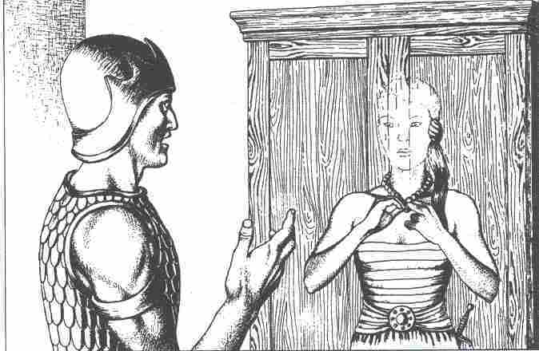

27. La chambre de la Princesse

Informations générales
C'est une pièce de 10 m sur 6 avec deux portes dans le mur est.

Informations particulières
Cette pièce est aménagée avec luxe. Elle sert à la fois de salon et de chambre. Le magnifique lit à baldaquin de la Princesse se trouve dans l'angle sud-ouest de la pièce. Dans la moitié Nord, on a installé quelques lourds fauteuils autour d'un tapis rond. La Princesse a déposé un coffret à bijoux dans une commode placée le long du mur Nord.

Informations réservées au Maître
La Princesse passe la plus grande partie de ses journées et toutes ses nuits dans cette pièce. Si les héros pénètrent dans sa chambre, elle réagit avec un calme surprenant. Elle les laisse lui raconter leur histoire et dit qu'elle est prête à les présenter à son mari. Malheureusement cette proposition ne peut guère aider les héros. (Pour de plus amples explications voir les Informations réservées au Maître du n° 30.)

28. La chambre du garde du corps

Informations générales
C'est une pièce de 4 m sur 6 avec une porte dans le mur est.

Informations particulières
Dans cette pièce habite le garde du corps du prince Kasan. Cette puissante créature passe la majeure partie de son temps dans son immense lit. Le jour il somnole, la nuit il dort.

Informations réservées au Maître
Le Prince a engagé pour sa protection personnelle un Ogre Noir de la région d'Al'Anfa. Les Ogres Noirs sont des êtres dont l'origine remonte à la nuit des temps. Leur intelligence a de quoi surprendre n'importe quel Aventurier n'ayant rencontré jusqu'ici que des Ogres Blancs. Les Ogres Noirs ont à peu près le même caractère que leurs ancêtres les Ogres Blancs et, comme eux, ils sont goinfres et rusés. Ce garde du corps gigantesque a un sommeil très léger. La moindre porte qui s'ouvre le réveille.

Valeurs de l'Ogre Noir :
Courage 15 Attaque 14
Energie Vitale 65 Parade 8
Protection 2 Points d'Impact 2D+4
Vitesse 10 Endurance 70
Classe de monstre 29

Dans le mur Nord de la pièce 28, il y a une porte secrète par laquelle l'Ogre peut rapidement venir au secours du Prince. Cette porte est facile à trouver (Instinct de Nain: 6).

29. Le bureau du Prince

Informations générales
C'est une pièce de 6 m sur 6 avec deux portes, l'une dans le mur est et l'autre dans le mur Nord. La pièce n'est pas tout à fait carrée car, dans l'angle Nord-Ouest, il y a un mur de séparation de 2 m sur 2.

Informations particulières
Cette pièce abrite la bibliothèque privée du Prince.
Elle se compose de livres érotiques et de dessins venant de toutes les régions de l'Aventurie. On pourrait certainement tirer un grand profit de la vente des livres du Prince, mais il est peu probable que les héros connaissent un collectionneur d'ouvrages érotiques auquel ils pourraient les revendre.

Informations réservées au Maître
Cachée derrière une étagère mobile dans le mur sud de cette pièce, il y a une porte secrète. Elle est facile à trouver (Instinct de Nain: 6).

30. Le salon et la chambre du Prince

Informations générales
Cette pièce de 8 m sur 6 a une porte dans le mur sud

Informations particulières
Le Prince possède, comme la Princesse, un grand lit à baldaquin. Le reste de la pièce est aménagé avec quelques sièges, des tables, des commodes et des armoires. L'une de ces armoires, celle qui se trouve dans l'angle sud, a une taille particulièrement impressionnante.

Informations réservées au Maître
Le Prince passe toutes ses nuits dans sa chambre, mais il ne s'y trouve que très rarement pendant la journée. La nuit, une femme de chambre lui tient généralement compagnie. Le Maître décidera si ces deux personnages sont éveillés ou s'ils dorment. Si le Prince remarque la présence des héros, il cherchera à atteindre l'armoire qui se trouve dans l'angle sud-ouest de la pièce, derrière laquelle se cache l'entrée d'un escalier. Il est tout à fait possible que le Prince ne cherche pas à se précipiter directement vers l'armoire et qu'il accepte d'échanger quelques mots avec les héros. Mais, à un moment ou à un autre, il préviendra son garde du corps et profitera de son arrivée pour s'enfuir. Si les héros pénètrent dans la chambre du Prince accompagnés de la Princesse, celui-ci s'enfuira sans être rejoint. Si le Prince atteint l'armoire, sa fuite est assurée. Les héros ne pourront probablement pas le rejoindre.

30a. L'escalier en colimaçon

Informations générales
C'est un escalier en colimaçon qui descend. Il a un diamètre d'environ 2 m.

Informations particulières
Néant.

Informations réservées au Maître
L'escalier conduit 15 m plus bas à un passage souterrain qui relie directement le Palais au bâtiment de la garnison. Si le Prince réussit à refermer derrière lui la porte cachée par l'armoire derrière laquelle se trouve l'escalier, celle-ci se bloque automatiquement grâce à une poutre qui se met en travers. Même si les héros arrivent à ouvrir la porte, en la brisant ou par un tour de magie, ils ne pourront pas rattraper le Prince, qui a suffisamment d'avance pour arriver avant les héros à la caserne de la garde et donner l'alarme.

31. Le salon et la chambre de la princesse Selna

Informations générales
C'est une pièce de 6 m sur 6 avec deux portes, l'une dans le mur sud, l'autre dans le mur est.

Informations particulières
L'élément le plus important dans l'ameublement de cette chambre de jeune fille est une grande volière. La nuit, l'énorme cage, recouverte d'une toile, a une allure inquiétante. Le reste du mobilier (lit, tables, commodes, etc.) est à peu près sans intérêt.

Informations réservées au Maître
Dès que les héros pénètrent dans la pièce 31, une voix grave leur dit: « Je vais te tuer, Brigand! » La voix est celle d'un perroquet rouge-feu vivant dans la volière de la Princesse. Le jour, les héros comprendront vite qui les menace ainsi, mais la nuit cela doit les impressionner beaucoup plus. Si les héros expliquent leurs desseins à la princesse Selna, celle-ci se déclarera aussitôt prête à les aider. Elle se propose de se glisser dans la chambre de son père et de voler la clé du cachot. Elle demande alors aux héros de l'attendre tranquillement dans sa chambre. Si les héros refusent d'écouter la Princesse et décident de l'accompagner dans la chambre de son père, le prince Kasan se comportera alors de la manière qui est décrite dans les Informations réservées au Maître de la pièce 30. C'est-à-dire que le Prince prend la fuite dès que Selna et les héros pénètrent dans sa chambre. Si les héros acceptent, contre toute attente, la proposition de la Princesse et l'attendent dans sa chambre, celle-ci revient un quart d'heure plus tard avec la clé qu'elle aura donc réussi à voler.

32. Le vestiaire de la princesse Selna

Informations générales
C'est une pièce de 3 m sur 6 avec une porte dans le mur Ouest.

Informations particulières
La pièce contient essentiellement de grandes armoires et deux miroirs.

Informations réservées au Maître
Le contenu des armoires ressemble fort à celui des armoires de la Princesse sa mère, quoique la garde-robe de la princesse Selna soit moins importante.

33. La chambre de la Gouvernante

Informations générales
Cette salle de 2 m sur 4 a une porte dans le mur sud

Informations particulières
Cette pièce est aménagée de façon très spartiate. Les murs sont nus et les meubles simples et robustes. Mis à part un lit, une chaise et une petite armoire, il n'y a dans cette chambre qu'une grande malle de voyage.

Informations réservées au Maître
Dans la pièce 33 vit la Gouvernante et dame de compagnie de la princesse Selna. Le jour, elle accompagne la Princesse dans ses promenades et, la nuit, elle dort profondément. Les héros qui traversent la chambre de la Gouvernante ne doivent réussir qu'une épreuve d'Adresse-3. Si cependant ils réveillent la Gouvernante, celle-ci crie aussitôt pour appeler au secours. Les premiers Gardes du Palais arrivent 15 assauts après le cri de la Gouvernante.

Remarques (Informations réservées au Maître)

Comme vous l'aurez remarqué après cette description des pièces du Palais, les héros auront du mal à rencontrer le Prince et à obtenir la clé. Il vous faut donc prendre ce scénario comme une simple proposition de jeu. Il vous est tout à fait possible de faciliter le jeu à vos héros en leur permettant d'obtenir la clé plus facilement. Vous connaissez leurs capacités et vous savez exactement ce que vous pouvez exiger d'eux. Si le Prince échappe aux héros, il leur reste encore une possibilité, celle de gagner du temps en pénétrant dans la maison du Bourreau pour essayer d'y voler les instruments rituels servant à l'exécution capitale.

La maison de Gorak le bourreau

Informations réservées au Maître
La maison de Gorak est située au centre de la ville. Elle donne sur la grande place (carreau F16). Comme dans la plupart des maisons de Thalussa, les fenêtres sont si étroites que seul un chat pourrait s'y glisser. (Ou, bien sûr une Salamandre magique.)

1. le corridor

Informations réservées au Maître
Pour pouvoir pénétrer dans la maison, les héros doivent bien sûr commencer par ouvrir la porte d'entrée. C'est très simple puisqu'elle n'est jamais fermée. En revanche elle est reliée par un fil à une cloche qui se trouve dans la pièce n°2. Le bruit attire alors l'attention du Garde qui s'y trouve. Lorsque Gorak rentre chez lui, il ouvre et referme la porte deux fois de suite très rapidement. Donc, si la cloche ne retentit qu'une fois le Garde sait que ce sont des étrangers qui entrent dans la maison.

Informations générales
Le corridor fait 2 m de large sur 7 de long. Il y a deux portes dans le mur est, et une dans chacun des murs Nord, sud et Ouest.

Informations particulières
Néant.

Informations réservées au Maître
Néant.

2. La chambre du Garde

Informations générales
C'est une pièce de 3 m sur 2 avec une porte dans le mur sud.

Informations particulières
Dans cette pièce, il y a pour tout mobilier un tas de paille étalé sur le sol.
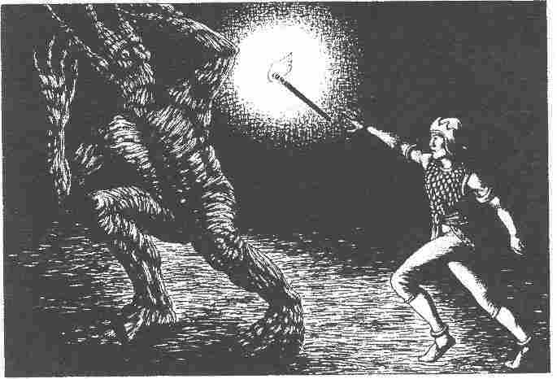

Informations réservées au Maître
Dans cette petite chambre vit le Garde de Gorak. C'est un Homme de Bois. Cette effrayante créature ressemble à un homme mais n'a pourtant rien d'humain. L'Homme de Bois mesure à peu près 2 m de haut pour une carrure atteignant 1 m.
Son corps, visage et membres compris, est tout entier recouvert d'une sorte d'écorce gris-vert très épaisse. Les deux trous noirs des yeux font penser à des nœuds dans un tronc d'arbre. On ne lui voit pas de bouche.

Valeurs de l'Homme de Bois :
Courage 20 Attaque 15/ 12*
Energie Vitale 150 Parade 5
Protection 5 Points d'Impact 4D
Vitesse 9 2D par poing
Endurance 180
Classe de monstre 35

* Il attaque deux fois par assaut, la première a pour valeur 15 et la seconde 12.

L'Homme de Bois est insensible à la magie, qu'elle soit offensive ou défensive, mais il a très peur du feu, car ce n'est pas du sang qui coule dans ses veines mais de la résine. Il ne recule pas à la simple vue d'un flambeau mais prend la fuite si un objet brûlant l'atteint. L'Attaque est victorieuse si l'arme est un flambeau. Comme l'Homme de Bois est sourd et muet, il est inutile de lui parler. Il se contente de chasser de la maison du Bourreau n'importe quel visiteur importun, mais il ne les poursuit pas.

3. La cuisine

Informations générales
Cette pièce pleine de recoins a un sol inégal. Le Maître doit la reporter directement de son plan sur celui des joueurs.

Informations particulières
C'est une grande cuisine avec un four dans le coin est. Comme Gorak ne cuisine que pour lui, il y a très peu de matériel dans cette pièce.

Informations réservées au Maître
Néant.

4. La réserve

Informations générales
Cette pièce de 1,5 m sur 2 a une porte dans le mur Nord

Informations particulières
Sur les étagères sont entreposés quelques pots contenant de la nourriture. Le sol est couvert d'un épais humus.

Informations réservées au Maître
L'humus est en effet la nourriture de l'Homme de Bois. Il s'en recouvre, comme s'il était dans la forêt et reste caché dessous, immobile pendant toute une journée. Vous ne lirez ceci aux héros que s'il leur vient à l'idée d'affamer le garde. Cette créature peut survivre quatre semaines sans son humus.

5. La chambre de Gorak

Informations générales
Cette pièce de 4 m sur 7 a une porte dans le mur nord.

Informations particulières
Cette grande chambre ne contient rien d'autre qu'un lit, une chaise et une armoire dans laquelle Gorak range ses éternels vêtements noirs. Seule exception : une capuche rouge sang qu'il porte lors des exécutions.

Informations réservées au Maître
Si le hasard ou le Maître décident que Gorak est dans sa chambre lorsque les héros y pénètrent, vous trouverez les valeurs de Gorak en fin de volume.

6. La pièce principale

Informations générales
Cette immense pièce de 9 m sur 10 est coupée en son centre, sur une surface de 3 m sur 2, par un mur. L'unique porte de cette pièce se situe dans le mur est.

Informations particulières
La pièce contient une collection de meubles très étranges que Gorak a rapportés de toute l'Aventurie. La plupart des meubles semblent sortir tout droit d'une chambre de torture ou d'un cachot: des sièges dont le fond est recouvert de pointes de fer, des tabourets avec des fers pour attacher les pieds, un appareil servant à écarteler et d'autres meubles du même genre. De chaque côté de la porte, sur le mur est, deux vitrines abritent une fabuleuse collection d'armes. Par terre, devant le mur Ouest, se trouve un coffre.

Informations réservées au Maître
Encore une fois, il appartient au Maître de décider si les héros doivent rencontrer l'Elfe Gorak dans cette pièce (vous trouverez les valeurs de Gorak en fin de volume). Peut-être ferez-vous grâce de cette rencontre à vos héros et les laisserez-vous chercher les instruments servant à l'exécution en toute tranquillité, ce qui n'est d'ailleurs pas une tâche si facile. Les instruments rituels ne font pas partie de la collection d'armes; ils ne se trouvent donc pas dans les vitrines. Gorak garde ces instruments dans la pièce 7. On peut y accéder par un passage souterrain dont l'entrée se trouve sous l'une des vitrines (L14). Pour trouver l'entrée, il faut enlever le plancher de la vitrine en le tirant vers soi. Les héros découvrent alors une trappe fermée par une serrure. La clé qui ouvre cette serrure -et, seule cette clé peut ouvrir la trappe -est cachée dans le coffre, posé sur le sol du côté est de la pièce. Il suffit d'un peu de Force pour ouvrir la serrure de ce coffre. Elle ne devrait donc pas opposer de grande résistance aux héros. Dès qu'ils ont ouvert le coffre, les héros découvrent tout d'abord la clé, puis ils remarquent que les dimensions intérieures du coffre ne correspondent nullement à ses dimensions extérieures. Ce coffre doit donc avoir un double fond. Ce double fond s'ouvre facilement avec la pointe d'une dague. A peine ouvert, une colonie de Moustiques Maringouins, s'en échappe (2 D20). Voilà le piège très simple mis au point par Gorak, il part du principe qu'un voleur ne résiste pas à la tentation d'ouvrir un double fond. Les valeurs des Moustiques Maringouins se trouvent à la fin du volume. Après avoir ouvert la trappe, les héros découvrent un puits de 2 m de profondeur et, sur le mur sud de ce puits, une échelle. Une fois en bas, on est dans le souterrain qui aboutit sous la pièce 7, où, là aussi, se trouve une échelle.

7. La chambre secrète

Informations générales
Cette pièce de 3 m sur 2 n'a pas de fenêtre et elle n'est accessible que par une trappe située dans le sol.

Informations particulières
Sur une table située dans l'angle Ouest de cette pièce est posée une longue épée de 1,80 m, avec une poignée en or et un rubis gros comme le pouce enchâssé dans le pommeau. Sur une autre table toute proche, se trouve la coupe d'or, elle aussi ornée d'une rangée de petits rubis.

Informations réservées au Maître
II s'agit bien sûr des deux instruments rituels nécessaires à l'exécution capitale. Nous laisserons aux héros le soin de trouver comment ils transporteront ces objets vers une cachette sûre sans se faire remarquer dans les rues de Thalussa.

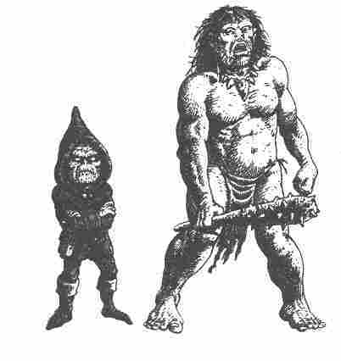

La fin de l'aventure

Si les héros réussissent à trouver et à cacher les objets rituels servant à l'exécution, ils ont atteint leur but. Nous supposons, en effet, qu'une seconde lettre venant du prince de Kushan arrivera à Thalussa à temps et parviendra effectivement au prince Kasan.
Si les héros ont réussi à faire sortir le prince Sélo de son cachot, ils ont aussi atteint leur but, mais par une voie plus difficile.
Dans le premier cas les héros seront récompensés par 80 POINTS D'AVENTURE, et par 120 POINTS D'AVENTURE dans le second cas. Ces points s'ajouteront bien sûr aux 200 pièces d'or offertes par le prince de Kushan.

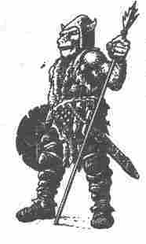

Personnages interprétés par le Maître

Le prince Kasan de Thalussa.

C'est un petit homme maigre au visage fin mais avec un long nez busqué. Le Prince est excessivement nerveux. Il a peur du moindre bruit et son regard se déplace sans cesse d'un point à un autre. Dans sa jeunesse, le Prince a failli mourir dans un attentat. Depuis, traumatisé, il se méfie des étrangers.
A Thalussa, la coutume veut que le Prince reçoive en mains propres la clé du cachot dans lequel on enferme un condamné à mort et qu'il la porte en permanence sur lui jusqu'au jour de l'exécution. Le Prince peut ainsi penser plusieurs fois par jour au condamné, s'interroger sur son destin et, éventuellement, finir par le gracier. Mais le prince Sélo de Kushan ne peut guère espérer bénéficier d'une telle grâce car le prince Kasan a été trop profondément touché par l'infâme insolence de Sélo.

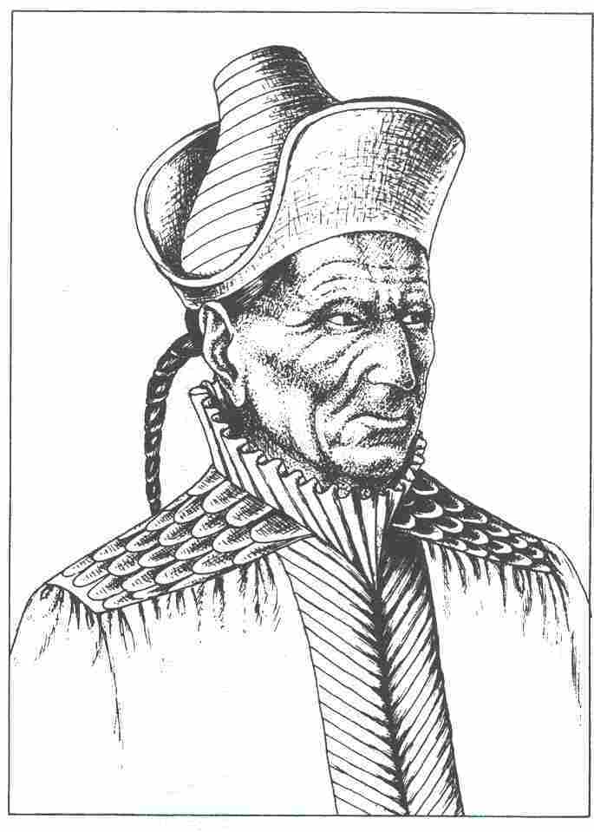

Valeurs du prince Kasan :
Courage 8 Attaque 12
Energie Vitale 55 Parade 14
Protection 2 Points d'Impact 1D+2
Vitesse Tab n°1 dague
Endurance 68
Classe de monstre 11

La princesse Selna de Thalussa.

Cette ravissante jeune fille de 17 ans est animée par un véritable désir d'aventure. Elle est prête à tout pour aider le présumé cavalier, car elle a trouvé leur rencontre nocturne très romantique et incroyablement excitante. Comme nous ne pouvons imaginer que les héros lèvent la main sur elle nous ne donnons ici que sa Résistance à la magie, qui est de 13.

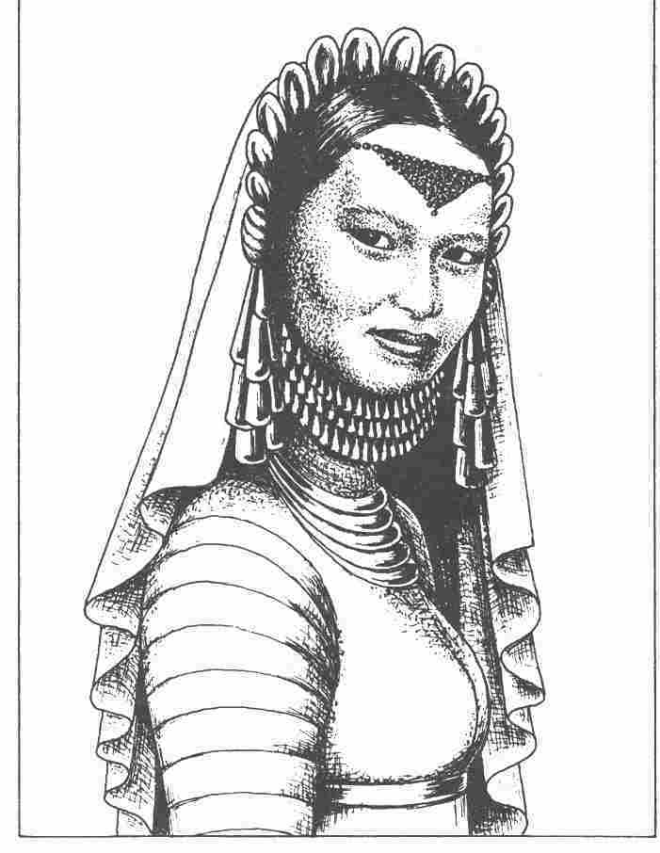

Vitus de Tann,
Gouverneur à la cour du prince de Thalussa.

C'est avant de devenir Gouverneur du Palais que Vitus a vécu, dans la principauté voisine de Kushan, une aventure qui devait transformer sa vie. Il était alors un très bel homme et était devenu la coqueluche de toutes les nobles dames de Thalussa. Lors d'une chasse qui le conduisit au-delà de la frontière, près de Kushan, Vitus tomba sur une antilope des bois qui était prise dans un piège et avait une patte cassée.
Alors qu'il était en train d'essayer de la délivrer, un groupe de cavaliers apparut. C'était le prince Sélo de Kushan accompagné par les gardes-chasse de son père. Avant même qu'il ne puisse comprendre ce qui lui arrivait, Vitus était saisi par les gardes et traîné devant le Prince
-Regardez jeune Prince ce que nous avons trouvé : un braconnier... Et pris sur le fait! Que doit-on lui couper... la tête, le bras droit, une jambe ?
Le jeune homme sur sa selle devint blême et se détourna fort embarrassé. Puis finalement il bredouilla :
-Je crois que le bout du nez suffira...
Il avait à peine terminé sa phrase qu'un des hommes avait sorti son couteau de chasse, et le sang coulait dans l'herbe tandis que Vitus tombait sans connaissance. Depuis lors on l'appelle à Thalussa : Vitus-sans-Nez, et il hait le prince Sélo de toute son âme. Il croit que seule la mort du Prince pourra lui rendre le bonheur. Mis à part cette haine viscérale, Vitus n'est pas un méchant homme. Tous les hommes de main qu'il a envoyé pour dérober la lettre aux héros, avaient pour consigne de leur laisser, autant que possible, la vie sauve.

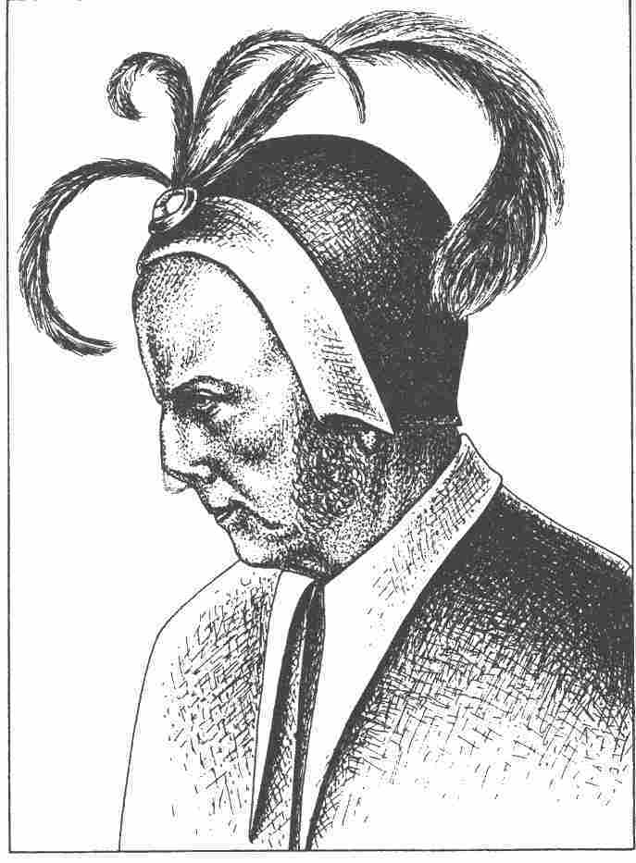
Valeurs du Gouverneur :
Courage 12 Attaque 13
Energie Vitale 50 Parade 11
Protection 1 Points d'Impact 1D+1
dague
Vitesse Tab n°1 Endurance 61
Classe de monstre 11

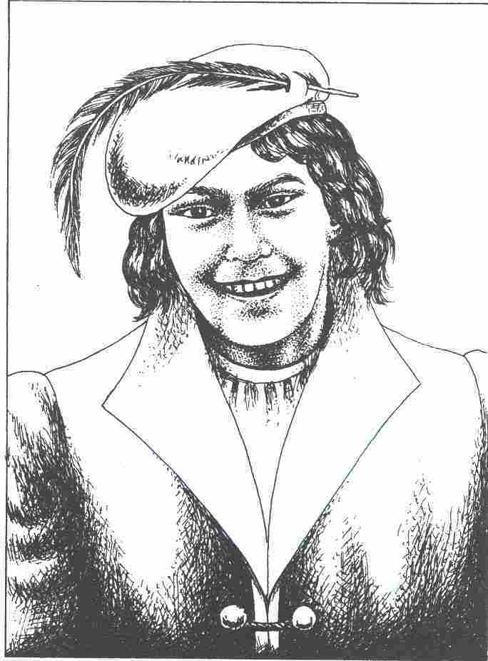
Valeurs de prince Sélo de Kushan :
Courage 13 Attaque 10
Energie Vitale 30 Parade 8
Protection 1 Points d'Impact
Vitesse Tab n° 2 selon l'arme
Endurance 40
Classe de monstre 10

Prince Sélo de Kushan.

Le Prince est un jeune homme sympathique mais un peu insignifiant. Il est d'ailleurs difficile à comprendre ce que la princesse Selna a pu lui trouver. Il est vrai que les chemins de l'amour sont insondables.

L'Elfe, Gorak Bourreau de Thalussa.

Dès sa jeunesse, l'Elfe Gorak fut attiré par les possibilités offertes par la magie. Dès qu'il eut l'âge de quitter ses parents, il partit à la recherche de Magiciens, dans l'espoir de trouver un maître qui pourrait l'aider à dépasser les limites de la magie pratiquée par les Elfes. Mais il ne rencontra aucun maître qui fût prêt à répondre à son désir. Tous ceux qu'il approcha lui répondirent que c'était impossible et cela quelle que soit la somme que Gorak leur offrait. Un jour il rencontra un Druide qui accepta de l'aider. Celui-ci lui expliqua aussitôt pourquoi aucun Magicien n'avait accédé à son désir. Ce que désirait Gorak n'était pas impossible à réaliser. C'était même en fait très facile. Le seul obstacle était le suivant: le Magicien devait accepter de perdre la vie au cours de l'opération. Or, il se trouvait que le Magicien Ragor avait une dette envers ce Druide et, comme cette vieille fripouille allait de toute façon mourir, il pouvait bien le faire en rendant un petit service. Nous abrégerons un peu cette longue histoire. Finalement, le Druide mit Ragor sous son pouvoir et il réussit effectivement à transférer l'énergie du Magicien sur la personne de Gorak. Cependant le Druide commis une petite erreur d'inattention durant l'opération. Ragor eut, en effet, encore une fois l'occasion de rassembler toutes ses forces et de lancer un Salander Mutander -Métamorphose et avatar!

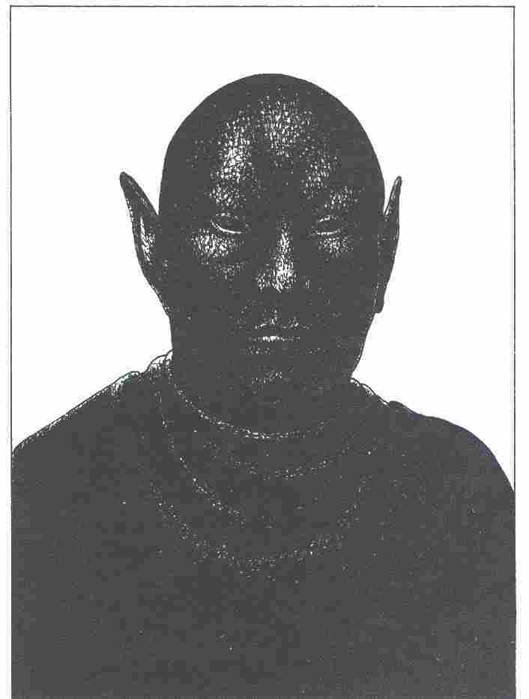

Le Druide comme l'Elfe furent changés en charbon. Le Druide ressemble toujours aujourd'hui à un morceau de charbon avec quelques traits humains. Gorak, lui, eut de la chance dans son malheur: il est simplement devenu noir, mais entièrement noir, jusqu'au plus profond de lui-même. Et, en effet, sa peau est noire mais sa chair aussi est noire, ainsi que son sang, ses dents et ses yeux.
Gorak a repris avec joie la fonction de bourreau à Thalussa lorsque la place est devenue libre parce que, d'une part, c'est un travail facile et que, d'autre part, il y prend un certain plaisir. Gorak possède tous les pouvoirs d'un Magicien, même s'il s'en sert rarement. En effet, chaque fois qu'il prononce une formule magique, il ne peut que repenser au prix qu'il a dû payer pour acquérir cet art.

Valeurs de Gorak :
Gorak est un Elfe de Niveau 15 et un Magicien de Niveau 9. Il maîtrise toutes les formules magiques que l'on connaît en Aventurie.

Courage 11 Attaque 18
Intelligence 14 Parade 15
Charisme 3 Points d'Impact 1D + 8
Adresse 17 épée
Force 16 Protection 2
Energie Vitale 58 Vitesse Tab n° 1
Energie Astrale 52 Endurance 74
Classe de monstre {Résistance à la magie) 44

les adversaires

Abréviations

AT: Attaque
PRD Parade
PI : Point d'Impact
EN: Endurance
CM: Classe de monstre

CO: Courage
EV: Energie Vitale
PR: Protection
VI : Vitesse
VI Tab : Tableau de Vitesse n°1 ou 2

Capitaine Zéna
CO 15, EV 61, PR 2, VI Tab n°1, AT 13, PRD 10, PI 1D+ 5, EN 75, CM 27.

Matelot
CO 10, EV50, PR 2, VI Tab n°1, AT 11, PRD9, PI 1D+ 3, EN 60, CM 15.

Femme matelot
CO 11, EV 32, PR 1, VI Tab n°1, AT 10, PRD 9, PI 1D+2, EN 42, CM 13.

Pirate de type n°1
CO 11, EV40, PR 3, VI Tab n°1, AT 12, PRD 10, PI 1D+3, EN 52, CM 15.

Pirate de type n°2
CO 11, EV 50, PR 2, VI Tab n° 1, AT 13, PRD 11, PI 1D+4. EN 58, CM 17.

Loup
CO 9, EV 15, PR 2, VI 12, AT 9, PRD4, PI 1D+ 1, EN 40, CM 6.

Ogre
CO 22, EV40, PR 2, VI 10, AT 10, PRD8, PI 2D+4, EN 60, CM 22.

Chef des Brigands
CO 13, EV 40, PR 2, VI Tab n°1,AT 12, PRD 8, PI 1D+4, EN 52, CM 19.

Brigands, hommes et femmes
CO 11, EV 35, PR 3, VI Tab n°1, AT 11, PRD 8, PI 1D+4, EN 45, CM 15.

Sylvain
CO 20, EV 30, PR 6, VI 11, AT 15, PRD 12, PI 1D+6, EN 40, CM 28.

Sanglier
CO 15, EV20, PR4, VI 10, AT 8, PRD4, PI 1D+4, EN 40, CM 10.

Laie
CO 15, EV 20, PR 3, VI 10, AT 8, PRD2, PI 1D+2, EN 40, CM 8.

Gobelin
CO 5, EV 12, PR2, VI Tab n°1, AT 8, PRD7, PI 1D+2, EN 30, CM 6.

Aigle des Montagnes
CO 20, EV 18, PR 2, VI 20/1, AT 15/10, PRD 5, PI2D/1D+1,EN60,CM20.
Pour les Aigles il y a des règles de combat particulières : Se reporter éventuellement à L'Aventurie.

Basilic
Voir les valeurs et les règles dans L'Aventurie.

Harpie
CO 18, EV 40, PR 2, VI 15/ 1, AT 15, PRD 10, PI 1D+4, EN 60, CM 30.

Moustique Maringouin
Voir au début du présent volume et éventuellement dans l'Aventurie.

Tarasque malade
CO 10, EV 25, PR 4, VI 0, AT 7, PRD 7, PI 1D / 2D, EN 30, CM 20.

Piranha
CO 15, EV 2, PR 0, VI 4, AT 10, PRD 0, PI 1D-1, EN 10, CM 4.

Père Troll
CO 25, EV 50, PR 4, VI 7, AT 12, PRD 10, PI 3D, EN 30, CM 34.

Mère Troll
CO 20, EV 60, PR 4, VI 7, AT 14, PRD PI 2D+6, EN 35, CM 36.

Enfant Troll
CO 15, EV 30, PR 3, VI 8, AT 9, PRD 8, PI 2D, EN 40, CM 24.

Vagabonde
CO 12, EV 30, PR 3, VI Tab n°1,AT 11, PRD 8, PI 1D+4, EN 39, CM 12.

Vagabond
CO 12, EV 35, PR 3, VI Tab n°1, AT 12, PRD 9, PI 1D+3, EN 42, CM 15.

Garde aux portes de la ville
CO 11, EV 38, PR 4, VI Tab n°1,AT 10,PRD 7, PI 1D+4, EN 49, CM 12.

Officier de la garde
CO 13, EV 44, PR 3, VI Tab n° 1, AT 13, PRD 11, PI 1D+5, EN 57, CM 20.

Garde de la porte du Palais
CO 13, EV 45, PR 6, VI Tab n° 1, AT 12, PRD 9, PI 1D+9, EN 60, CM 25.

Garde du Palais
CO 11, EV 36, PR 4, VI Tab n° 1, AT 12, PRD 10, PI 1D+4, EN 47, CM 15.

Serviteur du Palais
CO 11, EV 30, PR 1, VI Tab n°1, AT 10,PRD 8,PI 1D+2, EN 40, CM 10.

Capitaine de la garde du Palais
CO 15, EV 75, PR 0/4, VI Tab n° 2, AT 16, PRD 13, PI 1D+6, EN 89, CM 28.

Garde du corps (Ogre Noir)
CO 15, EV 65, PR 2, VI 10, AT 14, PRD 8, PI 2D+4, EN 70, CM 29.

Homme de Bois
CO 20, EV 150, PR 5, VI 9, AT 15/12, PRD 5, PI 4D, EN 180, CM 35.
